  

ALEX RODRIGUES

GERSON LIBERATO JÚNIOR

MONIQUE SANTOS DE OLIVEIRA

NARA ISA JELLO SHINZATO

RODRIGO BAPTISTA

**SISTEMA PARA CONTROLE DE CAIXA E ESTOQUE APLICÁVEL A MERCADOS DE PEQUENO E MÉDIO PORTE**

São Caetano do Sul/SP

2017

ALEX RODRIGUES

GERSON LIBERATO JÚNIOR

MONIQUE SANTOS DE OLIVEIRA

NARA ISA JELLO SHINZATO

RODRIGO BAPTISTA

**SISTEMA PARA CONTROLE DE CAIXA E ESTOQUE APLICÁVEL A MERCADOS DE PEQUENO E MÉDIO PORTE**

Trabalho de Conclusão de Curso apresentado à Faculdade de Tecnologia de São Caetano do Sul, sob a orientação do Professor MSc. Flávio Viotti, como requisito parcial para obtenção do diploma de Graduação no Curso de Análise e Desenvolvimento de Sistemas.

São Caetano do Sul/SP

2017

**AGRADECIMENTOS**

Gostaríamos de agradecer aos nossos familiares, especialmente aos nossos pais que nos apoiam e torcem por nós desde o início de nossas vidas, estando ao nosso lado em qualquer que seja a ocasião.

Aos nossos amigos mais próximos, principalmente aqueles que nos acompanharam durante toda nossa jornada, que torceram e ainda torcem por nós.

A universidade FATEC São Caetano do Sul, sеυ corpo docente, direção е administração que nos deram a oportunidade de cursar o nível superior de alto padrão e com qualidade.

A todos os professores, envolvidos diretamente ou não, por ao longo dos anos de curso, nos ensinar e nos disciplinar, para nos tornarmos prontos e habilitados para competir no mercado. E em especial ao nosso orientador Prof. Flávio Viotti, pelo suporte, disponibilidade de tempo para nos orientar, pelas suas correções е incentivos.

Nossos mais sinceros agradecimentos a todos que direta ou indiretamente fizeram parte dessa etapa essencial em nossas vidas.

*“Sonhos determinam o que você quer. Ação determina o que você conquista. ”*

*(Aldo Novak)*

**RESUMO**

BAPTISTA, Rodrigo; LIBERATO, Gerson; OLIVEIRA, Monique; RODRIGUES, Alex; SHINZATO, Nara. **SISTEMA PARA CONTROLE DE CAIXA E ESTOQUE APLICÁVEL A MERCADOS DE PEQUENO E MÉDIO PORTE**, 99 fls. Trabalho de Conclusão de Curso – Faculdade de Tecnologia de São Caetano do Sul – Antônio Russo, São Caetano do Sul, 2017.

A automatização dos processos de venda tem sido indispensável até mesmo para as menores empresas que atuam no setor de vendas. Este trabalho demonstra as etapas de levantamento de requisitos, projeto e desenvolvimento de um sistema de vendas inicialmente voltado para supermercados. O sistema aqui apresentado engloba o controle de estoque e de caixa, visando reduzir a ocorrência de erros durante a realização de vendas, por exemplo. Inicialmente será feita uma apresentação sobre o domínio da aplicação contendo informações a serem levadas em consideração durante a construção do projeto e os requisitos do sistema. A etapa de projeto é apresentada em seguida, nessa etapa será mostrada a elaboração de diagramas que permitem que a implementação do sistema seja organizada que o sistema seja bem documentado. Ao final do projeto, o sistema será desenvolvido de acordo com os requisitos necessários.

**Palavras-chave**: orientação a objetos; JAVA; UML; desenvolvimento de software; sistema de vendas.

**ABSTRACT**

BAPTISTA, Rodrigo; LIBERATO, Gerson; OLIVEIRA, Monique; RODRIGUES, Alex; SHINZATO, Nara. **SISTEMA PARA CONTROLE DE CAIXA E ESTOQUE APLICÁVEL A MERCADOS DE PEQUENO E MÉDIO PORTE**, 99 fls. Trabalho de Conclusão de Curso – Faculdade de Tecnologia de São Caetano do Sul – Antônio Russo, São Caetano do Sul, 2017.

The automation of selling processes have been indispensable even for the smallest companies that operate in the sales sector. This work demonstrates the steps of requirements gathering, project and the development of a sales system initially aimed for supermarkets. The system presented here encompasses inventory and cash control, in order to reduce the occurrence of errors during sales, for example. Initially a presentation will be made on the application domain containing information to be taken into consideration during project construction and the system requirements. The project step is then presented, in this step will be shown the elaboration of diagrams that allow the implementation of the system to be organized and that the system is well documented. At the end of the project, the system will be developed according to the necessary requirements.

**Keywords:** object orientation; JAVA; UML; software development; sales system.

**LISTA DE ILUSTRAÇÕES**

Figura 1. Diagrama de Contexto 21

Figura 2. Diagrama de Casos de Uso 25

Figura 3. Diagrama Entidade-Relacionamento 49

Figura 4. Diagrama de Classes 57

Figura 5. Diagrama de Sequência: Adicionar Item à Venda 65

Figura 6. Diagrama de Sequência: Realizar Venda 66

Figura 7. Diagrama de Atividade: Adicionar Item à Venda 67

Figura 8. Diagrama de Atividade: Realizar Venda 68

Figura 9. Diagrama de Pacotes 69

Figura 10. Diagrama de Componentes 70

Figura 11. Diagrama de Implantação 70

**LISTA DE QUADROS**

Quadro 1. Requisitos Funcionais 21

Quadro 2. Requisitos Não Funcionais 23

Quadro 3. Documentação do Ator Gerente 26

Quadro 4. Documentação do Ator Estoquista 26

Quadro 5. Documentação do Ator Operador de Caixa 27

Quadro 6. Caso de Uso Efetuar Login 27

Quadro 7. Caso de Uso Autenticar Usuário 29

Quadro 8. Caso de Uso Manter Usuários 30

Quadro 9. Caso de Uso Manter Fornecedores 31

Quadro 10. Caso de Uso Manter Produtos 33

Quadro 11. Caso de Uso Manter Preços de Produtos 35

Quadro 12. Caso de Uso Obter Consulta de Estoque 36

Quadro 13. Caso de Uso Observar Caixas 36

Quadro 14. Caso de Uso Retirar Produtos de Estoque 37

Quadro 15. Caso de Uso Registrar Entrada de Produtos 38

Quadro 16. Caso de Uso Registrar Retirada de Produtos 39

Quadro 17. Caso de Uso Iniciar Caixa 40

Quadro 18. Caso de Uso Adicionar Item à Venda 41

Quadro 19. Caso de Uso Remover Item da Venda 42

Quadro 20. Caso de Uso Cancelar Venda 43

Quadro 21. Caso de Uso Realizar Venda 44

Quadro 22. Caso de Uso Realizar Fechamento de Caixa 46

Quadro 23. Caso de Uso Consultar Vendas 46

Quadro 24. Caso de Uso Obter Relatórios 47

Quadro 25. Tabela Unidades 50

Quadro 26. Tabela Fornecedores 50

Quadro 27. Tabela Endereços Fornecedores 50

Quadro 28. Tabela E-mails Fornecedores 50

Quadro 29. Tabela Telefones Fornecedores 51

Quadro 30. Tabela Funções Usuários 51

Quadro 31. Tabela Categorias Produtos 51

Quadro 32. Tabela Motivos Produtos Retirados 51

Quadro 33. Tabela Usuários 52

Quadro 34. Tabela Caixas 52

Quadro 35. Tabela Sessões 52

Quadro 36. Tabela Sessões Caixas 53

Quadro 37. Tabela Produtos 53

Quadro 38. Tabela Preços de Produtos 53

Quadro 39. Tabela Estoques 54

Quadro 40. Tabela Vendas 54

Quadro 41. Tabela Itens de Vendas 54

Quadro 42. Tabela Pagamentos de Vendas 55

Quadro 43. Tabela Produtos Retirados 55

Quadro 44. Tabela Entradas de Produtos 56

**LISTA DE ABREVIATURAS E SIGLAS**

API *Application Programming Interface*

DER Diagrama Entidade-Relacionamento

IDE *Integrated Development Environment*

JDK *Java Development Kit*

JRE *Java Runtime Enviroment*

JVM *Java Virtual Machine*

SGDB Sistema Gerenciador de Banco de Dados

TI Tecnologia da Informação

UML *Unified Modeling Language*

**SUMÁRIO**

INTRODUÇÃO 12

OBJETIVOS GERAIS 12

OBJETIVOS ESPECÍFICOS 13

JUSTIFICATIVA 13

METODOLOGIA 13

RESULTADOS ESPERADOS 14

1 DESCRIÇÃO DO SISTEMA 15

2 TÉCNICAS E TECNOLOGIAS UTILIZADAS 16

2.1 Linguagem de Modelagem Unificada (UML) 16

2.2 Git 17

2.3 Java 17

2.4 MySQL 18

2.5 JasperReports 19

3 ESPECIFICAÇÃO DOS REQUISITOS DO SISTEMA 20

3.1 O Produto 20

3.2 Restrições do Produto 20

3.3 Escopo do Projeto 20

3.4 Requisitos Funcionais 21

3.5 Requisitos Não Funcionais 23

4 MODELO DE CASOS DE USO DO SISTEMA 25

4.1 Diagrama de Casos de Uso do Sistema 25

4.2 Documentação dos Atores 26

4.3 Documentação dos Casos de Uso 27

5 MODELOS DE ANÁLISE E PROJETO DO SISTEMA 49

5.1 Diagrama Entidade-Relacionamento 49

5.2 Diagrama de Classes de Análise 57

5.3 Diagramas de Sequência 64

5.4 Diagramas de Atividades 66

5.5 Diagrama de Pacotes 68

5.6 Diagrama de Componentes 70

5.7 Diagrama de Implantação 70

CONSIDERAÇÕES FINAIS 71

REFERÊNCIAS 72

APÊNDICE A – Manual de Instruções 73

APÊNDICE B - Relatórios 92

# INTRODUÇÃO

Diversos processos precisam ser efetuados para que uma venda seja realizada. Quando um cliente chega ao caixa de um supermercado para efetuar o pagamento de uma compra, por exemplo, é necessário o cumprimento várias etapas para que a venda seja finalizada. Além disso, as informações sobre as vendas e sobre o estoque de produtos são valiosas para a gerencia do negócio.

A venda torna-se um fenômeno complexo ao considerar as etapas necessárias para que não haja ocorrência de erros e, consequentemente, prejuízos às empresas e para que seja possível extrair informações a partir das vendas para que melhores decisões sejam tomadas a fim de agregar valor ao negócio. Os registros de produtos que entraram no estoque, produtos que foram vendidos, preços de compra e de venda das mercadorias, datas de vencimento e outras informações são indispensáveis para administrar corretamente um estabelecimento comercial.

Baseando-se em registros das vendas realizadas e sobre as movimentações que ocorreram no estoque, como entrada e vencimento de produtos, é possível obter conclusões que tornarão possível a diminuição dos prejuízos e dos custos de mercadorias.

Erros cometidos durante as vendas dificultam a gestão da empresa e a torna mais suscetível a prejuízos. Uma venda pode ser cobrada indevidamente por um funcionário e, se não houver registros sobre as vendas, isso pode ocorrer inúmeras vezes sem que seja notado. A automatização dos processos de venda e controle de estoque por meio da TI (Tecnologia da Informação) é capaz de diminuir a quantidade de falhas e agilizar a realização dessas tarefas.

O software desenvolvido tem como enfoque automatizar as tarefas de controle de caixa e de estoque com a finalidade de solucionar os problemas apresentados, possibilitando o armazenamento de informações sobre as atividades do negócio e o aumento da agilidade do trabalho.

## OBJETIVOS GERAIS

O objetivo deste trabalho é criar e documentar um software que visa auxiliar estabelecimentos comerciais por meio da automatização de processos de venda e controle de estoque.

## OBJETIVOS ESPECÍFICOS

A construção do software apresentado neste trabalho consiste em descrever os requisitos do sistema, elaborar diagramas para especificar as funcionalidades que serão implementadas, criar um banco de dados relacional e desenvolver o sistema em linguagem de programação orientada a objetos.

## JUSTIFICATIVA

Segundo Bezerra (2015), a informação é um novo tipo de bem econômico e a empresa que dispõe de mais informações sobre seu processo de negócio possui vantagem em relação às outras.

Os sistemas de informação, além de agilizar e tornar o trabalho menos suscetível a erros, são capazes de mostrar ao usuário diversas conclusões com base nas informações obtidas por meio do banco de dados. As conclusões obtidas tornam possível que gestores de estabelecimentos comerciais façam escolhas assertivas ao tomarem decisões para o negócio. Por esses motivos, os sistemas que possibilitam o armazenamento de dados e a automatização de tarefas são indispensáveis para empresas que buscam crescimento.

## METODOLOGIA

Na construção deste trabalho acadêmico, foram realizadas pesquisas em artigos científicos e livros para obtenção de um melhor entendimento a respeito do tema a ser abordado e para adquirir mais conhecimento a respeito das tecnologias utilizadas. Além disso, para o desenvolvimento do software houve levantamento de requisitos do sistema e elaboração de diagramas.

## RESULTADOS ESPERADOS

Ao final do trabalho espera-se ter desenvolvido um sistema coeso, com funcionalidades sólidas e de fácil utilização e que possa gerar valor para os usuários finais e interessados.

# 1 DESCRIÇÃO DO SISTEMA

O sistema *MarketSoft* foi desenvolvido para automatizar as vendas e o controle de estoque de supermercados a fim de reduzir a quantidade de erros cometidos pelos funcionários e de facilitar o acesso às informações sobre vendas, produtos mais vendidos, faturamento e outras informações que podem aumentar a lucratividade e agregar valor ao negócio. Além disso, o sistema agiliza a execução das tarefas pertinentes aos funcionários, o que evita que o trabalho seja atrasado ou que os clientes dos supermercados passem muito tempo em filas, por exemplo.

Três grupos de funcionários serão responsáveis por operar o sistema: operadores de caixa, gerentes e estoquistas. Cada grupo de funcionários tem responsabilidades distintas e executam tarefas diferentes dos demais. Para garantir a integridade e a segurança do sistema, os grupos de usuários não têm acesso às funcionalidades que não fazem parte da rotina do trabalho que executam e é necessária a autenticação de usuário e senha para operar o sistema.

O sistema emite relatórios gerenciais sobre venda de produtos e sobre estoque de produtos. Ademais, o gerente pode obter informações sobre os caixas em tempo real, como por exemplo obter o valor em cada caixa e visualizar quais caixas estão abertos.

# 2 TÉCNICAS E TECNOLOGIAS UTILIZADAS

Na elaboração do projeto foram utilizadas técnicas de Engenharia de Requisitos para estabelecer as funcionalidades do sistema. Os requisitos do sistema são divididos em funcionais, que descrevem as transações que o sistema deve realizar, e não funcionais, que estabelecem regras para qualidade do software.

As etapas de análise e projeto do sistema foram ilustradas por meio de diagramas UML, com a concepção dos modelos de casos de uso, análise e projeto do sistema.

O controle de versões da aplicação foi realizado com o auxílio da ferramenta Git. Para a diagramação e documentação do sistema utilizou-se o *Astah Professional*, que permite a criação de diversos diagramas UML.

O desenvolvimento do sistema foi realizado utilizando a linguagem Java SE por meio do IDE NetBeans. Para gerenciamento de banco de dados, o SGBD escolhido foi o MySQL *Community Server*. Para a geração de relatórios, foi utilizado o framework *JasperReports*.

## 2.1 Linguagem de Modelagem Unificada (UML)

A UML é uma linguagem visual para a modelagem de sistemas por meio de diversos diagramas que possibilitam a representação de conceitos do paradigma de orientação a objetos. Durante a definição da notação da UML, procurou-se aproveitar as melhores características de notações que já existiam anteriormente, removendo alguns elementos e adicionando outros a fim de construir uma linguagem mais expressiva.

Segundo Bezerra (2006), pode-se fazer uma analogia da UML com uma caixa de ferramentas: um construtor usa sua caixa de ferramentas para realizar tarefas e, da mesma forma, a UML pode ser vista como uma caixa de ferramentas utilizadas pelos desenvolvedores de sistemas para construir modelos.

Para que seja possível examinar um sistema complexo por diversas perspectivas, é sugerido pela UML que um sistema pode ser descrito por cinco visões distintas: visão de casos de uso, que descreve um conjunto de interações entre o sistema e agentes externos; visão de projeto, que enfatiza as características que dão suporte às funcionalidades externamente visíveis do sistema; visão de implementação, que abrange o gerenciamento de versões do sistema; visão de implantação, que corresponde à distribuição física do sistema e à conexão entre as partes; e visão de processo, que enfatiza as características de concorrência, sincronização e desempenho do sistema.

## 2.2 *Git*

O *Git* é uma ferramenta que possui como principais finalidades o controle de versão e a integração de código durante o desenvolvimento de sistemas. O *Git* permite obter qualquer versão existente do sistema por meio de um repositório, para isso, é necessário que cada alteração realizada no sistema seja rastreada e armazenada no repositório do *Git*.

Membros de equipes de desenvolvimento podem ter acesso às diferentes versões do sistema e às alterações realizadas em cada versão armazenada no repositório. No *Git*, são mostradas as linhas de código que foram adicionadas ou removidas em cada versão, tal funcionalidade permite que alterações realizadas por desenvolvedores diferentes sejam mescladas de maneira mais fácil e rápida.

Linus Torvalds, que estaria descontente com o *BitKeeper* (sistema de controle de versão utilizado no desenvolvimento do *kernel* do Linux), criou o Git em 2005. Alguns exemplos de sistemas de controle de versão mais antigos são CVS, *ClearCase*, *SourceSafe* e SVN (amplamente utilizado nas empresas).

Outra ferramenta que atua em conjunto com o *Git* é o *GitHub*. Criado em 2008, o GitHub é uma aplicação Web que possibilita a hospedagem de repositórios do *Git*, facilitando assim o acesso remoto aos repositórios. Além disso, o GitHub pode servir como uma rede social para desenvolvedores de software; cada usuário tem um perfil que exibe suas contribuições em projetos, seus repositórios e ainda permite seguir e ser seguido por outros usuários.

## 2.3 Java

A plataforma Java foi lançada em 1995 pela Sun. James Gosling, considerado pai do Java, liderou o desenvolvimento da plataforma que tinha o nome de *Oak* em 1991. Desde o início, a ideia do time liderado por James Gosling era criar um interpretador (máquina virtual) para os pequenos dispositivos a fim de facilitar a reescrita de código para os diferentes aparelhos eletrônicos, com a máquina virtual o software escrito passaria a ter portabilidade, ou seja, a máquina virtual passaria a lidar com as especificidades de cada sistema operacional permitindo que o mesmo código pudesse ser executado em diferentes aparelhos eletrônicos.

A partir do conceito de máquina virtual, foi propagado o slogan “*Write once, run anywhere*”. Na mesma época, o Java lançou os *Applets*, pequenas aplicações embutidas em páginas Web e executadas no navegador do cliente, que foram muito populares.

O Java é uma plataforma completa para desenvolvimento e execução de aplicações composta por três pilares: a máquina virtual Java (JVM), um grande conjunto de APIs e a linguagem de programação Java.

O JDK (*Java Development Kit*) é uma distribuição do Java destinada aos desenvolvedores, fornecendo ferramentas úteis para o desenvolvimento e o compilador. A outra distribuição do Java é o JRE (*Java Runtime Enviroment*) que possibilita apenas a execução de aplicações Java pelo usuário final.

## 2.4 MySQL

O MySQL é um sistema gerenciador de banco de dados relacional distribuído por meio de duas licenças que irão depender do tipo de uso da ferramenta: a primeira é software livre e a segunda é comercial.

Inicialmente, o MySQL foi projetado para trabalhar com aplicações de pequeno e médio porte. Todavia, os limites e capacidades do MySQL foram crescendo no decorrer das versões.

Além de ser altamente confiável, o MySQL é extremamente rápido por armazenar dados em tabelas no modo ISAM (código de baixo nível). Essas características fazem com que o MySQL seja uma ferramenta indicada para uso em aplicações de diversas áreas de negócio, independentemente do tamanho da aplicação.

## 2.5 *JasperReports*

O *JasperReports* é um framework de geração de relatórios *open source* desenvolvido em Java pela organização *JasperForge* e é uma das ferramentas mais utilizadas para geração de relatórios na plataforma Java. A API (Application *Programming Interface*) do *JasperReports* possibilita a geração de relatórios altamente dinâmicos.

# 3 ESPECIFICAÇÃO DOS REQUISITOS DO SISTEMA

## 3.1 O Produto

O sistema desenvolvido visa a automatização das vendas de supermercados além de permitir o gerenciamento de caixas e estoques de um supermercado ou uma rede de supermercados.

## 3.2 Restrições do Produto

O sistema realiza vendas de produtos, informando ao operador de caixa os valores de cada produto e o valor total da venda. Ao final de cada venda realizada, o sistema atualiza o banco de dados sobre a saída de produtos do estoque.

O sistema permite o registro de produtos em estoque, possibilitando controle sobre entrada, venda e saída de produtos do estoque por motivos variados como vencimento ou violação da embalagem de produtos.

Por meio do sistema é possível, também, obter informações sobre vendas realizadas diariamente e sobre os caixas que se encontrarem abertos no momento da consulta.

Com base nas transações realizadas, o sistema emite relatórios de acordo com o desejo do usuário. São emitidos relatórios de venda, estoque, entradas e saídas de produtos e usuários, este último exibe as transações realizadas por um usuário específico.

## 3.3 Escopo do Projeto

O diagrama de contexto apresentado a seguir mostra a interação do sistema com agentes externos. No diagrama é possível visualizar o fluxo de informações durante a execução do sistema.

Figura . Diagrama de Contexto

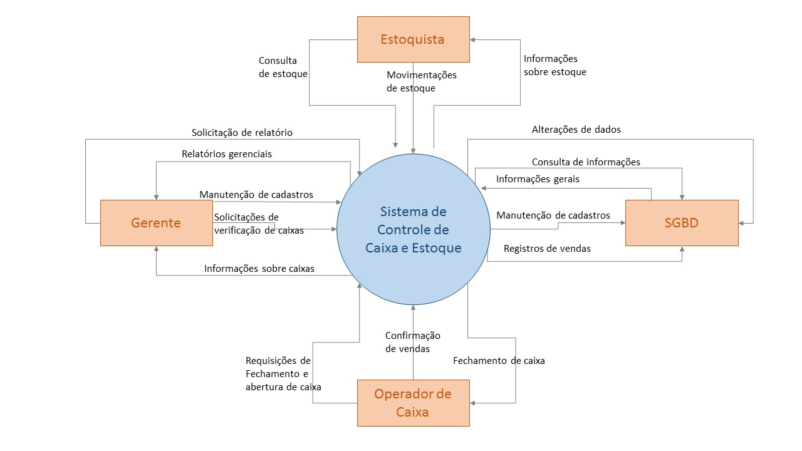

Fonte: Figura Nossa

## 3.4 Requisitos Funcionais

Quadro . Requisitos Funcionais

|  |  |  |
| --- | --- | --- |
| **ID do Requisito** | **Descrição** | **Caso de Uso** |
| RF001 | O sistema deverá validar usuário e senha antes de permitir o acesso. | UC001 |
| RF002 | O sistema deverá permitir que o caixa seja iniciado a partir do número do caixa e do valor inicial inseridos pelo usuário. | UC012 |
| RF003 | O sistema deverá realizar o fechamento do caixa. | UC017 |
| RF004 | O sistema deverá informar o valor em caixa ao realizar o fechamento. | UC017 |
| RF005 | O sistema deverá realizar venda de produtos cadastrados. | UC016 |
| RF006 | O sistema deverá permitir que itens sejam adicionados à venda. | UC013 |
| RF007 | O sistema deverá permitir que itens sejam removidos da venda. | UC014 |
| RF008 | O sistema deverá permitir que a venda seja cancelada caso não tenha sido finalizada. | UC015 |
| RF009 | O sistema deverá registrar a entrada de produtos em estoque. | UC010 |
| RF010 | O sistema deverá permitir a consulta de produtos em estoque. | UC007 |
| RF011 | O sistema deverá permitir que produtos sejam retirados do estoque sem venda. | UC011 |
| RF012 | O sistema deverá registrar a saída de produtos do estoque sempre que os produtos forem retirados ou vendidos. | UC009 |
| RF013 | O sistema deverá manter o cadastro de produtos. | UC005 |
| RF014 | O sistema deve manter os preços dos produtos. | UC006 |
| RF015 | O sistema deverá manter cadastro de usuários. | UC003 |
| RF016 | O sistema deverá manter cadastro de fornecedores. | UC004 |
| RF017 | O sistema deverá permitir que a situação de cada caixa seja visualizada. | UC008 |
| RF018 | O sistema deverá emitir relatórios gerenciais. | UC019 |
| RF019 | O sistema deverá listar as opções de relatórios. | UC019 |
| RF020 | O sistema deverá atualizar o valor total da venda sempre que um item for adicionado ou removido. | UC013 |
| RF021 | O sistema deverá armazenar a(s) forma(s) de pagamento da venda. | UC016 |
| RF022 | O sistema deverá permitir que o pagamento seja registrado em uma ou mais formas de pagamento. | UC016 |
| RF023 | O sistema deverá permitir que as vendas da data atual sejam consultadas. | UC018 |

Fonte: Quadro Nosso.

## 3.5 Requisitos Não Funcionais

Quadro . Requisitos Não Funcionais

|  |  |  |
| --- | --- | --- |
| **ID do Requisito** | **Descrição** | **Categoria** |
| RNF001 | O sistema deverá possuir interfaces gráficas intuitivas. | Usabilidade |
| RNF002 | O sistema deverá ter a possibilidade de ser operado apenas com interação do teclado durante a realização de vendas. | Usabilidade |
| RNF003 | O sistema deverá conter atalhos com teclas do teclado para as funções mais utilizadas. | Usabilidade |
| RNF004 | O sistema deve permitir acesso às funcionalidades de acordo com o tipo de responsabilidade do usuário. | Segurança |
| RNF005 | O sistema deverá ser executado em sistema operacional Windows7 ou superior. | Implementação |
| RNF006 | O tempo de conclusão de uma venda não deve ser superior a cinco (5) segundos. | Desempenho |
| RNF007 | O sistema deverá permitir que somente os usuários de nível gerencial possam cadastrar outros usuários. | Segurança |
| RNF008 | O sistema deverá ser desenvolvido em linguagem Java SE. | Implementação |
| RNF009 | O sistema não deverá permitir que dados sejam deletados exceto quando uma venda for cancelada. | Confiabilidade |
| RNF010 | O preço cobrado por cada produto durante a venda deverá ser o mesmo registrado do banco de dados. | Confiabilidade |

Fonte: Quadro Nosso.

# 4 MODELO DE CASOS DE USO DO SISTEMA

Nesta seção será apresentado o modelo de casos de uso do sistema. Os casos de uso são elaborados a partir dos requisitos funcionais apresentados na seção anterior, por meio deles é possível ter uma visão menos abstrata a respeito das funcionalidades do sistema.

O diagrama de casos de uso apresenta de maneira resumida as responsabilidades de cada ator e as funcionalidades a serem implementadas no sistema.

## 4.1 Diagrama de Casos de Uso do Sistema

Figura . Diagrama de Casos de Uso

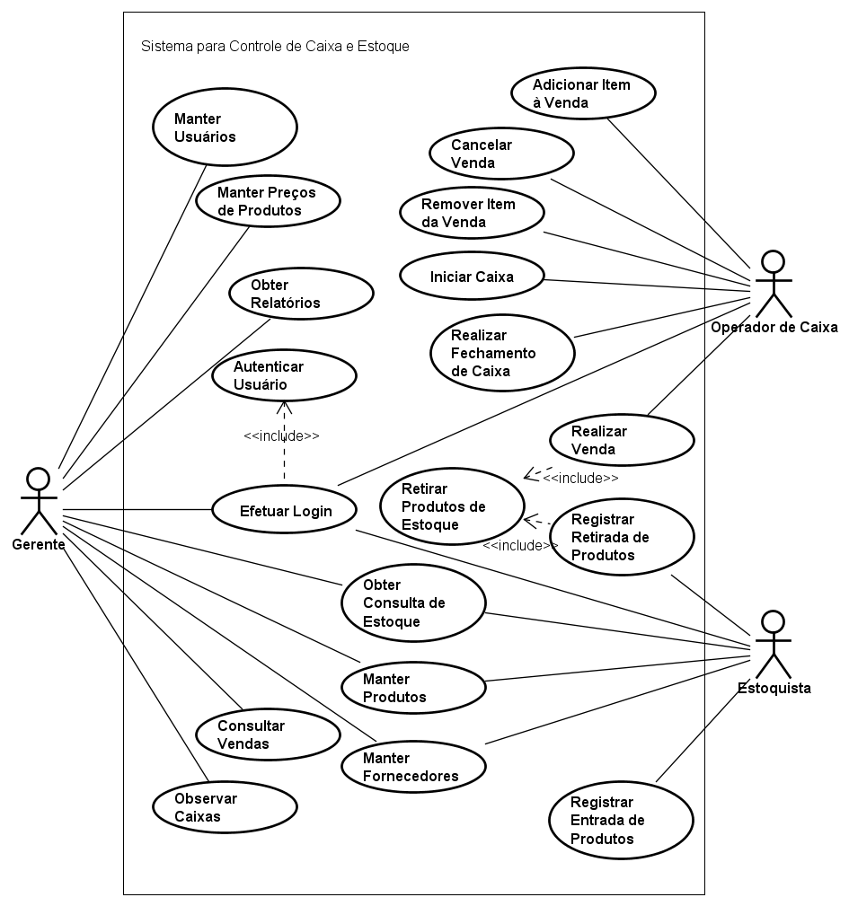

Fonte: Figura nossa.

## 4.2 Documentação dos Atores

### 4.2.1 Gerente

Quadro . Documentação do Ator Gerente

|  |
| --- |
| **Ator:** Gerente |
| **ID:** A1 |
| **Resumo:** O gerente é o ator responsável por manter cadastros de usuários, produtos e outras informações e solicita relatórios gerenciais. |
| **Responsabilidades:**  1. Manter cadastros de funcionários.  2. Manter cadastros de produtos.  3. Manter cadastros de fornecedores.  4. Solicitar emissão de relatórios. |
| **Ambiente Físico**  O gerente permanece dentro do estabelecimento em uma sala específica e circula dentro da unidade quando necessário. |
| **Número e Tipo**  Cada estabelecimento possui apenas um gerente. |

Fonte: Quadro nosso.

### 4.2.2 Estoquista

Quadro . Documentação do Ator Estoquista

|  |
| --- |
| **Ator:** Estoquista |
| **ID:** A2 |
| **Resumo:** O estoquista é o ator responsável por manter o estoque de produtos, ele registra a entrada de produtos em estoque e as retiradas de produtos por vencimento, violação da embalagem e outros motivos. |
| **Responsabilidades:**  1. Registrar entrada de produtos em estoque.  2. Registrar retirada de produtos.  3. Consultar produtos em estoque. |
| **Ambiente Físico**  O estoquista permanece no estoque organizando as mercadorias. |
| **Número e Tipo**  Cada estabelecimento pode conter vários estoquistas e todos executam as mesmas funções. |

Fonte: Quadro nosso.

### 4.2.3 Operador de Caixa

Quadro . Documentação do Ator Operador de Caixa

|  |
| --- |
| **Ator:** Operador de Caixa |
| **ID:** A3 |
| **Resumo:** O operador de caixa é o ator responsável pela realização de vendas de mercadorias. |
| **Responsabilidades:**  1. Realizar vendas.  2. Realizar fechamento de caixa.  3. Realizar abertura de caixa. |
| **Ambiente Físico**  O operador de caixa permanece no caixa para a realização das vendas. |
| **Número e Tipo**  Cada estabelecimento pode conter de um a muitos operadores de caixa. |

Fonte: Quadro nosso.

## 4.3 Documentação dos Casos de Uso

### 4.3.1 Caso de Uso Efetuar Login

Quadro . Caso de Uso Efetuar Login

|  |
| --- |
| **Caso de uso:** Efetuar Login |
| **ID:** UC001 |
| **Resumo:**  Processo pelo qual um usuário efetua seu login no sistema para utilizar as funções relacionadas com seu nível de usuário. |
| **Atores primários:**  1. Gerente  2. Estoquista  3. Operador de Caixa |
| **Atores secundários:**  Nenhum |
| **Pré-condições:**  1. O usuário deve possuir um usuário e senha cadastrados no sistema. |
| **Fluxo de evento principal:**  1. O usuário fornece suas informações de login (nome de usuário e senha).  2. O usuário clica no botão “Entrar”.  **{Executar Caso de Uso Autenticar Usuário}**  **{Verificar Nível de Acesso}**  3. O sistema insere os dados do início da sessão no banco de dados.  4. O sistema exibe o menu principal. |
| **Pós-condições:**  1. O usuário está logado no sistema.  2. O sistema está no menu principal aguardando a ação do usuário. |
| **Fluxo de eventos alternativo:**  Em **{Executar Caso de Uso Autenticar Usuário}**, se as informações fornecidas pelo usuário não forem compatíveis com as cadastradas no banco de dados:  1. O sistema exibe uma mensagem de erro informando ao usuário que as informações fornecidas estão incorretas.  2. O sistema aguarda a ação do usuário.  Em **{Verificar Nível de Acesso}**, se o usuário logado for do tipo “Operador(a) de Caixa”:  1. O sistema permitirá que o usuário tenha acesso somente às funcionalidades de venda, abertura e fechamento de caixa.  Em **{Verificar Nível de Acesso}**, se o usuário logado for do tipo “Estoquista”:  1. O sistema permitirá que o usuário tenha acesso somente às funcionalidades de estoque e consulta de produtos e preços. |

Fonte: Quadro nosso.

### 4.3.2 Caso de Uso Autenticar Usuário

Quadro . Caso de Uso Autenticar Usuário

|  |
| --- |
| **Caso de uso:** Autenticar Usuário |
| **ID:** UC002 |
| **Resumo:**  Processo pelo qual o sistema recebe os dados fornecidos pelo usuário e realiza a validação dos dados. |
| **Atores primários:**  1. Gerente  2. Estoquista  3. Operador de Caixa |
| **Atores secundários:**  Nenhum |
| **Pré-condições:**  1. O usuário deve possuir um usuário e senha cadastrados no sistema. |
| **Fluxo de evento principal:**  1. O sistema recebe os dados digitados pelo usuário.  2. O sistema pesquisa, no banco de dados, o usuário com o login que foi recebido.  **{Verificar Pesquisa}**  3. O sistema verifica se a senha digitada pelo usuário é igual à senha cadastrada no banco de dados.  **{Validar Senha}** |
| **Pós-condições:**  1. O usuário está logado no sistema.  2. O sistema está no menu principal aguardando a ação do usuário. |
| **Fluxo de eventos alternativo:**  Em **{Verificar Pesquisa}**, se a pesquisa de usuário for nula:  1. O sistema exibe uma mensagem informando que o usuário informado não existe.  2. O sistema aguarda a ação do usuário.  Em **{Validar Senha}**, se o resultado retornado for false:  1. O sistema exibe uma mensagem informando que o usuário informado não existe.  2. O sistema aguarda a ação do usuário. |

Fonte: Quadro nosso.

### 4.3.3 Caso de Uso Manter Usuários

Quadro . Caso de Uso Manter Usuários

|  |
| --- |
| **Caso de uso:** Manter Usuários |
| **ID:** UC003 |
| **Resumo:**  Processo pelo qual um gerente insere, altera e pesquisa cadastros de usuários. |
| **Atores primários:**  1. Gerente |
| **Atores secundários:**  1. Operador de caixa  2. Estoquista |
| **Pré-condições:**  1. O usuário deve estar logado no sistema.  2. O usuário deve possuir permissão para cadastrar usuários. |
| **Fluxo de evento principal:**  1. O usuário clica no menu “Cadastro”.  2. O usuário clica no item de menu “Cadastro de Usuários”.  3. O sistema exibe a tela de cadastro de usuários.  **{Verificar Ação}**  3.O sistema exibe a página principal ao usuário. |
| **Pós-condições:**  1. O usuário está logado no sistema.  2. O sistema está no menu principal aguardando a ação do usuário. |
| **Fluxo de eventos alternativo:**  Em **{Verificar Opção}**, se o usuário clicar no botão “Inserir”:  1. O sistema verifica se todos os campos foram preenchidos.  2. O sistema valida os dados digitados.  3. O sistema cadastra o usuário com as informações fornecidas no banco de dados.  4. O sistema exibe uma mensagem de confirmação ao usuário e verifica se o usuário deseja continuar na tela de cadastro.  5. Caso a resposta do usuário seja positiva o sistema retorna ao início do caso de uso.  Em **{Verificar Opção}**, se o usuário clicar no botão “Alterar”:  1. O sistema verifica se todos os campos foram preenchidos.  2. O sistema valida os dados digitados.  3. O sistema altera o cadastro com as informações fornecidas no banco de dados.  4. O sistema exibe uma mensagem de confirmação ao usuário e verifica se o usuário deseja continuar na tela de cadastro.  5. Caso a resposta do usuário seja positiva o sistema retorna ao início do caso de uso.  Em **{Verificar Opção}**, se o usuário clicar no botão “Pesquisar”:  1. O sistema realiza a pesquisa no banco de dados de acordo com o ID inserido.  2. Se o cadastro for localizado, o sistema exibe os dados na tela permite que sejam realizadas alterações. Se não, o sistema informa ao usuário que não foram encontrados registros de acordo com o ID digitado. |

Fonte: Quadro nosso.

### 4.3.4 Caso de Uso Manter Fornecedores

Quadro . Caso de Uso Manter Fornecedores

|  |
| --- |
| **Caso de uso:** Manter Fornecedores |
| **ID:** UC004 |
| **Resumo:**  Processo pelo qual um usuário insere, altera e pesquisa cadastros de fornecedores. |
| **Atores primários:**  1. Gerente  2. Estoquista |
| **Atores secundários:**  Nenhum |
| **Pré-condições:**  1. O usuário deve estar logado no sistema.  2. O usuário deve possuir permissão para cadastrar fornecedores. |
| **Fluxo de evento principal:**  1. O usuário clica no menu “Cadastro”.  2. O usuário clica no item de menu “Cadastro de Fornecedores”.  **{Verificar Opção}**  3.O sistema exibe a página principal ao usuário. |
| **Pós-condições:**  1. O usuário está logado no sistema.  2. O sistema está no menu principal aguardando a ação do usuário. |
| **Fluxo de eventos alternativo:**  Em **{Verificar Opção}**, se o usuário clicar no botão “Inserir”:  1. O sistema verifica se todos os campos foram preenchidos.  2. O sistema valida os dados digitados.  3. O sistema cadastra o fornecedor com as informações fornecidas no banco de dados.  4. O sistema exibe uma mensagem de confirmação ao usuário e verifica se o usuário deseja continuar na tela de cadastro.  5. Caso a resposta do usuário seja positiva o sistema retorna ao início do caso de uso.  Em **{Verificar Opção}**, se o usuário clicar no botão “Alterar”:  1. O sistema verifica se todos os campos foram preenchidos.  2. O sistema valida os dados digitados.  3. O sistema altera o cadastro com as informações fornecidas no banco de dados.  4. O sistema exibe uma mensagem de confirmação ao usuário e verifica se o usuário deseja continuar na tela de cadastro.  5. Caso a resposta do usuário seja positiva o sistema retorna ao início do caso de uso.  Em **{Verificar Opção}**, se o usuário clicar no botão “Pesquisar”:  1. O sistema realiza a pesquisa no banco de dados de acordo com o ID inserido.  2. Se o cadastro for localizado, o sistema exibe os dados na tela permite que sejam realizadas alterações. Se não, o sistema informa ao usuário que não foram encontrados registros de acordo com o ID digitado. |

Fonte: Quadro nosso.

### 4.3.5 Caso de Uso Manter Produtos

Quadro . Caso de Uso Manter Produtos

|  |
| --- |
| **Caso de uso:** Manter Produtos |
| **ID:** UC005 |
| **Resumo:**  Processo pelo qual um usuário insere, altera e pesquisa cadastros de produtos. |
| **Atores primários:**  1. Gerente  2. Estoquista |
| **Atores secundários:**  Nenhum |
| **Pré-condições:**  1. O usuário deve estar logado no sistema.  2. O usuário deve possuir permissão para cadastrar produtos. |
| **Fluxo de evento principal:**  1. O usuário clica no menu “Cadastro”.  2. O usuário clica no item de menu “Cadastro de Produtos”.  **{Verificar Opção}**  3.O sistema exibe a página principal ao usuário. |
| **Pós-condições:**  1. O usuário está logado no sistema.  2. O sistema está no menu principal aguardando a ação do usuário. |
| **Fluxo de eventos alternativo:**  Em **{Verificar Opção}**, se o usuário clicar no botão “Inserir”:  1. O sistema verifica se todos os campos foram preenchidos.  2. O sistema valida os dados digitados.  3. O sistema cadastra o fornecedor com as informações fornecidas no banco de dados.  4. O sistema exibe uma mensagem de confirmação ao usuário e verifica se o usuário deseja continuar na tela de cadastro.  5. Caso a resposta do usuário seja positiva o sistema retorna ao início do caso de uso.  Em **{Verificar Opção}**, se o usuário clicar no botão “Alterar”:  1. O sistema verifica se todos os campos foram preenchidos.  2. O sistema valida os dados digitados.  3. O sistema altera o cadastro com as informações fornecidas no banco de dados.  4. O sistema exibe uma mensagem de confirmação ao usuário e verifica se o usuário deseja continuar na tela de cadastro.  5. Caso a resposta do usuário seja positiva o sistema retorna ao início do caso de uso.  Em **{Verificar Opção}**, se o usuário clicar no botão “Pesquisar”:  1. O sistema realiza a pesquisa no banco de dados de acordo com o ID inserido.  2. Se o cadastro for localizado, o sistema exibe os dados na tela permite que sejam realizadas alterações. Se não, o sistema informa ao usuário que não foram encontrados registros de acordo com o ID digitado. |

Fonte: Quadro nosso.

### 4.3.6 Caso de Uso Manter Preços de Produtos

Quadro . Caso de Uso Manter Preços de Produtos

|  |
| --- |
| **Caso de uso:** Manter Preços de Produtos |
| **ID:** UC006 |
| **Resumo:**  Processo pelo qual um usuário define e altera os preços de produtos. |
| **Atores primários:**  1. Gerente  2. Estoquista |
| **Atores secundários:**  Nenhum |
| **Pré-condições:**  1. O usuário deve estar logado no sistema.  2. O usuário deve possuir permissão para cadastrar preços. |
| **Fluxo de evento principal:**  1. O usuário clica no menu “Cadastro”.  2. O usuário clica no item de menu “Cadastro de Preços”.  3. O usuário seleciona o produto a ter o preço definido.  4. O usuário digita o preço.  5. O usuário clica no botão “Gravar”.  **{Validar Preço}**  6. O sistema grava o preço no banco de dados.  7. O sistema exibe a página principal ao usuário. |
| **Pós-condições:**  1. O usuário está logado no sistema.  2. O sistema está no menu principal aguardando a ação do usuário. |
| **Fluxo de eventos alternativo:**  Em **{Validar Preço}**, se a o campo “Novo preço” contiver um valor inválido:  1. O sistema exibe uma caixa de diálogo informando que é necessário preencher o campo.  2. O sistema volta ao início do caso de uso. |

Fonte: Quadro nosso.

### 4.3.7 Caso de Uso Obter Consulta de Estoque

Quadro . Caso de Uso Obter Consulta de Estoque

|  |
| --- |
| **Caso de uso:** Obter consulta de Estoque |
| **ID:** UC007 |
| **Resumo:**  Processo pelo qual um usuário tem acesso aos dados dos produtos em estoque: quantidade disponível, valor total, descrição do produto, etc. |
| **Atores primários:**  1. Gerente  2. Estoquista |
| **Atores secundários:**  Nenhum |
| **Pré-condições:**  1. O usuário deve estar logado no sistema.  2. O usuário deve possuir permissão para consultar o estoque. |
| **Fluxo de evento principal:**  1. O usuário clica no menu “Estoque”.  2. O usuário clica no item de menu “Consulta de Estoque”.  3.O sistema exibe, em uma tabela, a lista de todos os produtos em estoque seguidos da quantidade e o valor total. |
| **Pós-condições:**  1. O usuário está logado no sistema.  2. O sistema está no menu principal aguardando a ação do usuário. |

Fonte: Quadro nosso.

### 4.3.8 Caso de Uso Observar Caixas

Quadro . Caso de Uso Observar Caixas

|  |
| --- |
| **Caso de uso:** Observar Caixas |
| **ID:** UC008 |
| **Resumo:**  Processo pelo qual um usuário tem acesso às informações referentes aos caixas abertos: número do caixa, operador de caixa, valor em caixa, etc. |
| **Atores primários:**  1. Gerente |
| **Atores secundários:**  Nenhum |
| **Pré-condições:**  1. O usuário deve estar logado no sistema.  2. O usuário deve possuir permissão de acesso às informações fornecidas. |
| **Fluxo de evento principal:**  1. O usuário clica no menu “Caixas”.  2. O usuário clica no item de menu “Observar Caixas”.  3. O sistema pesquisa os caixas que estão abertos.  4. O sistema exibe uma tabela com as informações de todos os caixas que estão abertos. |
| **Pós-condições:**  1. O usuário está logado no sistema.  2. O sistema está no menu principal aguardando a ação do usuário. |

Fonte: Quadro nosso.

### 4.3.9 Caso de Uso Retirar Produtos de Estoque

Quadro . Caso de Uso Retirar Produtos de Estoque

|  |
| --- |
| **Caso de uso:** Retirar Produtos de Estoque |
| **ID:** UC009 |
| **Resumo:**  Processo em que o sistema recebe os dados de produtos que foram vendidos ou que foram retirados de estoque por diferentes motivos e altera as informações do estoque no banco de dados. |
| **Atores primários:**  Nenhum |
| **Atores secundários:**  1. Operador de Caixa  2. Estoquista |
| **Pré-condições:**  1. Uma venda ou uma transação de retirada de produto de estoque deve ter ocorrido.  2. Deve haver produtos suficientes para retirar do estoque. |
| **Fluxo de evento principal:**  1. O sistema recebe os dados do produto e da quantidade que foi retirada de estoque.  2. O sistema pesquisa o item referente ao produto que foi retirado de estoque.  3. O sistema altera a quantidade e o valor total de estoque de acordo com a quantidade do produto retirado. |
| **Pós-condições:**  1. O estoque está atualizado. |

Fonte: Quadro nosso.

### 4.3.10 Caso de Uso Registrar Entrada de Produtos

Quadro . Caso de Uso Registrar Entrada de Produtos

|  |
| --- |
| **Caso de uso:** Registrar Entrada de Produtos |
| **ID:** UC010 |
| **Resumo:**  Processo pelo qual um usuário insere os dados de produtos que foram adicionados ao estoque. |
| **Atores primários:**  1. Gerente  2. Estoquista |
| **Atores secundários:**  Nenhum |
| **Pré-condições:**  1. O usuário deve estar logado no sistema.  2. O usuário deve possuir permissão para registrar a entrada de produtos.  3. Deve haver produtos cadastrados.  4. Deve haver fornecedores cadastrados. |
| **Fluxo de evento principal:**  1. O usuário clica no menu “Estoque”.  2. O usuário clica no item de menu “Registrar Entrada de Produtos”.  3.O sistema exibe o formulário para que o usuário registre as informações.  4. O usuário seleciona o produto.  5. O usuário seleciona o fornecedor.  6. O usuário insere a quantidade e o valor unitário de compra.  7. O usuário clica no botão “Gravar”.  8. O sistema altera o banco de dados de acordo com a inserção de produtos. |
| **Pós-condições:**  1. O usuário está logado no sistema.  2. O sistema está no menu principal aguardando a ação do usuário. |

Fonte: Quadro nosso.

### 4.3.11 Caso de Uso Registrar Retirada de Produtos

Quadro . Caso de Uso Registrar Retirada de Produtos

|  |
| --- |
| **Caso de uso:** Registrar Retirada de Produtos |
| **ID:** UC011 |
| **Resumo:**  Processo em que o usuário registra a retirada de produtos de estoque por motivos diversos, sem que haja venda. |
| **Atores primários:**  1. Gerente  2. Estoquista |
| **Atores secundários:**  Nenhum |
| **Pré-condições:**  1. O usuário deve estar logado no sistema.  2. O usuário deve possuir permissão retirar produtos de estoque.  3. Deve haver quantidade suficiente em estoque do produto a ser retirado. |
| **Fluxo de evento principal:**  1. O usuário clica no menu “Estoque”.  2. O usuário clica no item de menu “Registrar Saída de Produtos”.  3. O sistema exibe um formulário para que o usuário insira as informações.  4. O usuário seleciona o produto a ser retirado.  5. O usuário informa a quantidade e o motivo da retirada do produto.  6. O usuário clica no botão “Gravar”.  **{Verificar Estoque}**  **{Executar Caso de Uso Retirar Produtos de Estoque}** |
| **Pós-condições:**  1. O usuário está logado no sistema.  2. O sistema está no menu principal aguardando a ação do usuário. |
| **Fluxo de eventos alternativo:**  Em **{Verificar Estoque}**, se a quantidade em estoque for insuficiente:  1. O sistema exibe uma mensagem de erro informando que a quantidade é insuficiente.  2. O sistema volta ao início do caso de uso. |

Fonte: Quadro nosso.

### 4.3.12 Caso de Uso Iniciar Caixa

Quadro . Caso de Uso Iniciar Caixa

|  |
| --- |
| **Caso de uso:** Iniciar Caixa |
| **ID:** UC012 |
| **Resumo:**  Processo em que o usuário realiza a abertura de caixa. |
| **Atores primários:**  1. Operador de Caixa |
| **Atores secundários:**  1. Gerente |
| **Pré-condições:**  1. O usuário deve estar logado no sistema.  2. O usuário deve possuir permissão para realizar abertura de caixa. |
| **Fluxo de evento principal:**  1. O usuário clica no menu “Venda”.  2. O usuário clica no item de menu “Abrir Caixa”.  3. O sistema exibe um formulário com a lista dos caixas fechados.  4. O usuário seleciona o caixa a ser aberto.  5. O usuário digita o valor inicial em caixa.  6. O usuário clica no botão “Abrir caixa”.  **{Verificar Valor Inserido}**  7. O sistema insere os dados referentes a abertura do caixa no banco de dados.  8. O sistema informa que o caixa foi aberto e aguarda a ação do usuário. |
| **Pós-condições:**  1. O usuário está logado no sistema.  2. O sistema está no menu principal aguardando a ação do usuário. |
| **Fluxo de eventos alternativo:**  Em **{Verificar Valor Inserido}**, se o campo “Valor inicial” estiver vazio:  1. O sistema exibe uma caixa de diálogo para verificar se o usuário deseja iniciar o caixa com o valor de R$ 0,00.  2. Caso o usuário responda positivamente o sistema inicia o caixa normalmente. Caso não, o sistema retorna ao início do caso de uso. |

Fonte: Quadro nosso.

### 4.3.13 Caso de Uso Adicionar Item à Venda

Quadro . Caso de Uso Adicionar Item à Venda

|  |
| --- |
| **Caso de uso:** Adicionar Item à Venda |
| **ID:** UC013 |
| **Resumo:**  Processo em que um item é adicionado à venda. |
| **Atores primários:**  1. Operador de Caixa |
| **Atores secundários:**  1. Gerente |
| **Pré-condições:**  1. O usuário deve estar logado no sistema.  2. O usuário deve possuir permissão para realizar venda. |
| **Fluxo de evento principal:**  1. No formulário de venda, o usuário digita o código de barras do produto e tecla “*Enter*”.  **{Pesquisar Produto}**  **{Pesquisar Preço do Produto}**  2. O sistema preenche os campos do formulário com os dados do produto: descrição, valor por unidade ou quilo, etc.  3. O usuário digita a quantidade.  **{Verificar Quantidade}**  4. O sistema calcula o subtotal do item.  5. O sistema adiciona o item à lista de itens da venda.  6. O sistema atualiza o valor total da venda. |
| **Pós-condições:**  1. O usuário está logado no sistema.  2. O sistema exibe a tela de venda e aguarda a ação do usuário. |
| **Fluxo de eventos alternativo:**  Em **{Pesquisar Produto}**, se o produto não for localizado no banco de dados:  1. O sistema exibe uma caixa de diálogo e informa ao usuário que o produto não foi localizado.  2. O sistema retorna ao início do caso de uso.  Em **{Pesquisar Preço do Produto}**, se o preço do produto não for localizado no banco de dados:  1. O sistema exibe uma caixa de diálogo e informa que não é possível vender o produto pois o preço ainda não foi cadastrado.  2. O sistema retorna ao início do caso de uso.  Em **{Verificar Quantidade}**, se a quantidade disponível em estoque for menor do que a quantidade digitada pelo usuário:  1. O sistema exibe uma caixa de diálogo informando que não há quantidade suficiente do produto em estoque.  2. O sistema retorna ao início do caso de uso. |

Fonte: Quadro nosso.

### 4.3.14 Caso de Uso Remover Item da Venda

Quadro . Caso de Uso Remover Item da Venda

|  |
| --- |
| **Caso de uso:** Remover Item da Venda |
| **ID:** UC014 |
| **Resumo:**  Processo em que um item é removido da venda. |
| **Atores primários:**  1. Operador de Caixa |
| **Atores secundários:**  1. Gerente |
| **Pré-condições:**  1. O usuário deve estar logado no sistema.  2. O usuário deve possuir permissão para realizar venda. |
| **Fluxo de evento principal:**  1. No formulário de venda, o usuário seleciona o item a ser removido na tabela de itens da venda.  **{Verificar Item Removido}**  2. O sistema define o item como cancelado.  3. O sistema altera a coluna “Cancelado” da tabela de itens e atribui o valor “Sim”.  4. O sistema atualiza o valor total da venda. |
| **Pós-condições:**  1. O usuário está logado no sistema.  2. O sistema exibe a tela de venda e aguarda a ação do usuário. |
| **Fluxo de eventos alternativo:**  Em **{Verificar Item Removido}**, se o item já estiver sido removido previamente:  1. O sistema retorna ao início do caso de uso. |

Fonte: Quadro nosso.

### 4.3.15 Caso de Uso Cancelar Venda

Quadro . Caso de Uso Cancelar Venda

|  |
| --- |
| **Caso de uso:** Cancelar Venda |
| **ID:** UC015 |
| **Resumo:**  Processo em que uma venda é cancelada. |
| **Atores primários:**  1. Operador de Caixa |
| **Atores secundários:**  1. Gerente |
| **Pré-condições:**  1. O usuário deve estar logado no sistema.  2. O usuário deve possuir permissão para realizar venda. |
| **Fluxo de evento principal:**  1. O usuário tecla a tecla de atalho referente a “Cancelar Venda”.  2. O sistema exibe uma caixa de diálogo para confirmar o cancelamento.  **{Confirmar Cancelamento}**  3. O sistema exclui as informações da venda no banco de dados. |
| **Pós-condições:**  1. O usuário está logado no sistema.  2. O sistema exibe a tela de venda e aguarda a ação do usuário. |
| **Fluxo de eventos alternativo:**  Em **{Confirmar Cancelamento}**, se o usuário responder negativamente ao diálogo:  1. O sistema interrompe a execução do caso de uso. |

Fonte: Quadro nosso.

### 4.3.16 Caso de Uso Realizar Venda

Quadro . Caso de Uso Realizar Venda

|  |
| --- |
| **Caso de uso:** Realizar Venda |
| **ID:** UC016 |
| **Resumo:**  Processo em que uma venda é finalizada. |
| **Atores primários:**  1. Operador de Caixa |
| **Atores secundários:**  1. Gerente |
| **Pré-condições:**  1. O usuário deve estar logado no sistema.  2. O usuário deve possuir permissão para realizar venda. |
| **Fluxo de evento principal:**  1. O usuário tecla a tecla de atalho referente a “Pagamento”.  2. O sistema exibe um formulário para que o usuário registre o pagamento.  3. O usuário insere o valor pago no campo referente à cada forma de pagamento.  4. O sistema atualiza o valor pago e o valor de troco.  5. O usuário pressiona a tecla de atalho referente a “Confirmar pagamento”.  **{Verificar Valor a Pagar}**  **{Verificar Valor de Troco}**  6. Para cada item da venda: **{Executar Caso de Uso Retirar Produtos de Estoque}**  7. O sistema define a venda como finalizada no banco de dados.  8. O sistema registra o pagamento da venda no banco de dados. |
| **Pós-condições:**  1. O usuário está logado no sistema.  2. O sistema exibe a tela de venda e aguarda a ação do usuário. |
| **Fluxo de eventos alternativo:**  Em **{Verificar Valor a Pagar}**, se o valor pago for menor do que o valor total da venda:  1. O sistema exibe uma caixa de diálogo informando que o valor pago é inferior ao valor total da venda.  2. O sistema retorna ao início do caso de uso.  Em **{Verificar Valor de Troco}**, se o valor de troco for maior do que o valor pago em dinheiro:  1. O sistema exibe uma caixa de diálogo informando que o valor de troco não pode ser maior do que o valor pago em dinheiro.  2. O sistema retorna ao início do caso de uso. |

Fonte: Quadro nosso.

### 4.3.17 Caso de Uso Realizar Fechamento de Caixa

Quadro . Caso de Uso Realizar Fechamento de Caixa

|  |
| --- |
| **Caso de uso:** Realizar Fechamento de Caixa |
| **ID:** UC017 |
| **Resumo:**  Processo em que o caixa é finalizado. |
| **Atores primários:**  1. Operador de Caixa |
| **Atores secundários:**  1. Gerente |
| **Pré-condições:**  1. O usuário deve estar logado no sistema.  2. O usuário deve possuir permissão para realizar venda.  3. O usuário deve ter aberto um caixa previamente. |
| **Fluxo de evento principal:**  1. O usuário clica no menu “Venda”.  2. O usuário clica no item de menu “Finalizar Caixa”.  3. O sistema calcula o valor em caixa para dinheiro, débito, crédito, cheque, voucher e outros de acordo com as vendas realizadas e o valor de início de caixa.  4. O sistema exibe o formulário de fechamento de caixa com as informações referentes aos valores em dinheiro, débito, crédito, cheque, voucher e outros que estiverem em caixa.  5. O usuário pressiona a tecla de atalho referente a “Finalizar Caixa”.  6. O sistema atualiza o banco de dados e finaliza a sessão. |
| **Pós-condições:**  1. A sessão do usuário deve estar finalizada. |

Fonte: Quadro nosso.

### 4.3.18 Caso de Uso Consultar Vendas

Quadro . Caso de Uso Consultar Vendas

|  |
| --- |
| **Caso de uso:** Consultar Vendas |
| **ID:** UC018 |
| **Resumo:**  Processo em que um usuário obtém uma lista com as informações das vendas realizadas na data atual. |
| **Atores primários:**  1. Gerente |
| **Atores secundários:**  Nenhum |
| **Pré-condições:**  1. O usuário deve estar logado no sistema.  2. O usuário deve possuir permissão para consultar vendas. |
| **Fluxo de evento principal:**  1. O usuário clica no menu “Consulta”.  2. O usuário clica no item de menu “Consulta de Vendas”.  3. O sistema pesquisa no banco de dados e obtém as informações de todas as vendas realizadas na data atual.  4. O sistema exibe uma lista com as informações das vendas. |
| **Pós-condições:**  1. O usuário permanece logado. |

Fonte: Quadro nosso.

### 4.3.19 Caso de Uso Obter Relatórios

Quadro . Caso de Uso Obter Relatórios

|  |
| --- |
| **Caso de uso:** Obter Relatórios |
| **ID:** UC019 |
| **Resumo:**  Processo em que um usuário de nível gerencial solicita relatórios para obter informações gerais. |
| **Atores primários:**  1. Gerente |
| **Atores secundários:**  Nenhum |
| **Pré-condições:**  1. O usuário deve estar logado no sistema.  2. O usuário deve possuir permissão para obter relatórios. |
| **Fluxo de evento principal:**  1. O usuário clica no menu “Relatórios”.  2. O usuário escolhe uma opção entre os relatórios listados.  3. O sistema, a partir do relatório solicitado pelo usuário, gera o relatório e exibe. |
| **Pós-condições:**  1. O usuário deve permanecer logado. |

Fonte: Quadro nosso.

# 5 MODELOS DE ANÁLISE E PROJETO DO SISTEMA

Nesta sessão, utiliza-se o requisitos e casos de uso já apresentados para elaborar a análise orientada a objetos. Os diagramas mostrados a seguir têm a finalidade de apresentar diferentes visões do projeto.

## 5.1 Diagrama Entidade-Relacionamento

O Diagrama Entidade-Relacionamento (DER) ilustra a visão do banco de dados que o sistema utiliza. Neste diagrama é possível verificar a maneira em que as informações são armazenadas no banco de dados.

Figura . Diagrama Entidade-Relacionamento

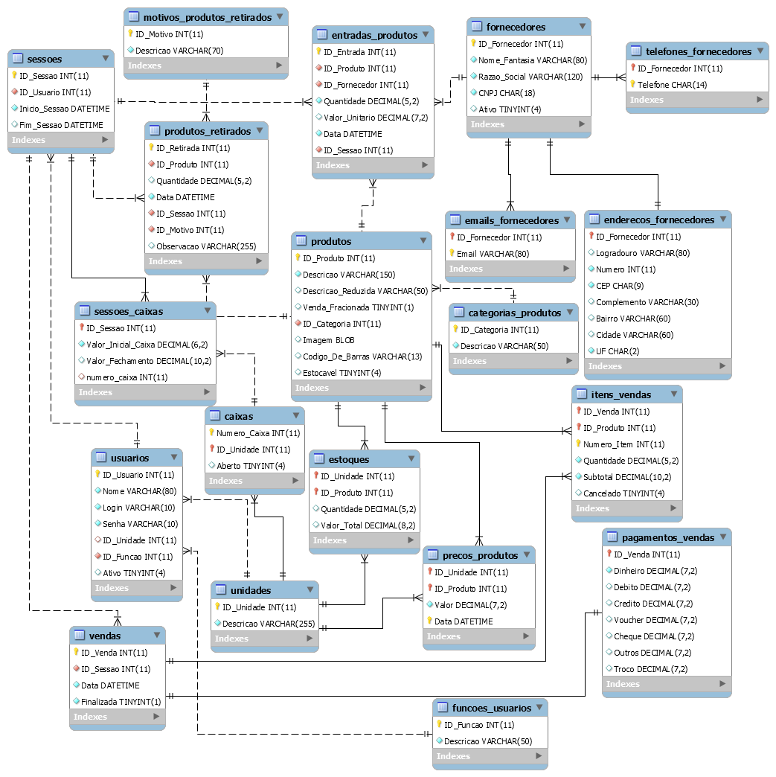

Fonte: Figura nossa.

### 5.1.1 Dicionário de Dados

No dicionário de dados abaixo é possível visualizar as especificações das tabelas exibidas no diagrama entidade-relacionamento.

Quadro . Tabela Unidades

|  |  |  |  |  |  |
| --- | --- | --- | --- | --- | --- |
| Tabela: **unidades** | | | | | |
| **Campo** | **Classe** | **Tipo** | **Tamanho** | **Restrições** | **Observações** |
| ID_Unidade | Determinante (Chave Primária) | INT | 11 | Não nulo e maior que zero | Campo auto-incremento |
| Descricao | Simples | VARCHAR | 255 | Não nulo |  |

Fonte: Quadro nosso.

Quadro . Tabela Fornecedores

|  |  |  |  |  |  |
| --- | --- | --- | --- | --- | --- |
| Tabela: **fornecedores** | | | | | |
| **Campo** | **Classe** | **Tipo** | **Tamanho** | **Restrições** | **Observações** |
| ID_Fornecedor | Determinante (Chave Primária) | INT | 11 | Não nulo e maior que zero | Campo auto-incremento |
| Nome_Fantasia | Simples | VARCHAR | 80 | Não nulo |  |
| Razao_Social | Simples | VARCHAR | 120 | Não nulo |  |
| CNPJ | Simples | CHAR | 18 | Não nulo |  |
| Ativo | Simples | TINYINT | 4 | Não nulo | Default 1 |

Fonte: Quadro nosso.

Quadro . Tabela Endereços Fornecedores

|  |  |  |  |  |  |
| --- | --- | --- | --- | --- | --- |
| Tabela: **enderecos_fornecedores** | | | | | |
| **Campo** | **Classe** | **Tipo** | **Tamanho** | **Restrições** | **Observações** |
| ID_Fornecedor | Determinante (Chave Primária e Chave Estrangeira) | INT | 11 | Não nulo e maior que zero | Campo auto-incremento |
| Logradouro | Simples | VARCHAR | 80 | Não nulo |  |
| Numero | Simples | INT | 11 | Não nulo |  |
| CEP | Simples | CHAR | 9 | Não nulo |  |
| Complemento | Simples | VARCHAR | 30 |  |  |
| Bairro | Simples | VARCHAR | 60 | Não nulo |  |
| Cidade | Simples | VARCHAR | 60 | Não nulo |  |
| UF | Simples | VARCHAR | 255 | Não nulo |  |

Fonte: Quadro nosso.

Quadro . Tabela E-mails Fornecedores

|  |  |  |  |  |  |
| --- | --- | --- | --- | --- | --- |
| Tabela: **emails_fornecedores** | | | | | |
| **Campo** | **Classe** | **Tipo** | **Tamanho** | **Restrições** | **Observações** |
| ID_Fornecedor | Determinante (Chave Primária e Chave Estrangeira) | INT | 11 | Não nulo e maior que zero | Campo auto-incremento |
| Email | Simples | VARCHAR | 80 | Não nulo |  |

Fonte: Quadro nosso.

Quadro . Tabela Telefones Fornecedores

|  |  |  |  |  |  |
| --- | --- | --- | --- | --- | --- |
| Tabela: **telefones_fornecedores** | | | | | |
| **Campo** | **Classe** | **Tipo** | **Tamanho** | **Restrições** | **Observações** |
| ID_Fornecedor | Determinante (Chave Primária e Chave Estrangeira) | INT | 11 | Não nulo e maior que zero | Campo auto-incremento |
| Telefone | Simples | CHAR | 14 | Não nulo |  |

Fonte: Quadro nosso.

Quadro . Tabela Funções Usuários

|  |  |  |  |  |  |
| --- | --- | --- | --- | --- | --- |
| Tabela: **funcoes_usuarios** | | | | | |
| **Campo** | **Classe** | **Tipo** | **Tamanho** | **Restrições** | **Observações** |
| ID_Funcao | Determinante (Chave Primária) | INT | 11 | Não nulo e maior que zero | Campo auto-incremento |
| Descricao | Simples | VARCHAR | 50 | Não nulo |  |

Fonte: Quadro nosso.

Quadro . Tabela Categorias Produtos

|  |  |  |  |  |  |
| --- | --- | --- | --- | --- | --- |
| Tabela: **categorias_produtos** | | | | | |
| **Campo** | **Classe** | **Tipo** | **Tamanho** | **Restrições** | **Observações** |
| ID_Categoria | Determinante (Chave Primária) | INT | 11 | Não nulo e maior que zero | Campo auto-incremento |
| Descricao | Simples | VARCHAR | 50 | Não nulo |  |

Fonte: Quadro nosso.

Quadro . Tabela Motivos Produtos Retirados

|  |  |  |  |  |  |
| --- | --- | --- | --- | --- | --- |
| Tabela: **motivos_produtos_retirados** | | | | | |
| **Campo** | **Classe** | **Tipo** | **Tamanho** | **Restrições** | **Observações** |
| ID_Motivo | Determinante (Chave Primária) | INT | 11 | Não nulo e maior que zero | Campo auto-incremento |
| Descricao | Simples | VARCHAR | 70 | Não nulo |  |

Fonte: Quadro nosso.

Quadro . Tabela Usuários

|  |  |  |  |  |  |
| --- | --- | --- | --- | --- | --- |
| Tabela: **usuarios** | | | | | |
| **Campo** | **Classe** | **Tipo** | **Tamanho** | **Restrições** | **Observações** |
| ID_Usuario | Determinante (Chave Primária) | INT | 11 | Não nulo e maior que zero | Campo auto-incremento |
| Nome | Simples | VARCHAR | 80 | Não nulo |  |
| Login | Simples | VARCHAR | 10 | Não nulo |  |
| Senha | Simples | VARCHAR | 10 | Não nulo |  |
| ID_Unidade | Determinante (Chave Estrangeira) | INT | 11 | Não nulo |  |
| ID_Funcao | Determinante (Chave Estrangeira) | INT | 11 | Não nulo |  |
| Ativo | Simples | TINYINT | 4 | Não nulo | Default 1 |

Fonte: Quadro nosso.

Quadro . Tabela Caixas

|  |  |  |  |  |  |
| --- | --- | --- | --- | --- | --- |
| Tabela: **caixas** | | | | | |
| **Campo** | **Classe** | **Tipo** | **Tamanho** | **Restrições** | **Observações** |
| Numero_Caixa | Determinante (Chave Primária) | INT | 11 | Não nulo e maior que zero |  |
| ID_Unidade | Determinante (Chave Primária e Chave Estrangeira) | INT | 11 | Não nulo e maior que zero |  |
| Aberto | Simples | TINYINT | 4 | Não nulo | Default 0 |

Fonte: Quadro nosso.

Quadro . Tabela Sessões

|  |  |  |  |  |  |
| --- | --- | --- | --- | --- | --- |
| Tabela: **sessoes** | | | | | |
| **Campo** | **Classe** | **Tipo** | **Tamanho** | **Restrições** | **Observações** |
| ID_Sessao | Determinante (Chave Primária) | INT | 11 | Não nulo e maior que zero | Campo auto-incremento |
| ID_Usuario | Determinante (Chave Estrangeira) | INT | 11 | Não nulo e maior que zero |  |
| Inicio_Sessao | Simples | DATETIME |  |  |  |
| Fim_Sessao | Simples | DATETIME |  |  |  |

Fonte: Quadro nosso.

Quadro . Tabela Sessões Caixas

|  |  |  |  |  |  |
| --- | --- | --- | --- | --- | --- |
| Tabela: **sessões_caixas** | | | | | |
| **Campo** | **Classe** | **Tipo** | **Tamanho** | **Restrições** | **Observações** |
| ID_Sessao | Determinante (Chave Primária e Chave Estrangeira) | INT | 11 | Não nulo e maior que zero |  |
| Valor_Inicial_Caixa | Simples | DECIMAL | 6,2 | Não nulo e maior ou igual a zero |  |
| Valor_Fechamento | Simples | DECIMAL | 10,2 |  |  |
| Numero_Caixa | Determinante (Chave Estrangeira) | INT | 11 | Não nulo |  |

Fonte: Quadro nosso.

Quadro . Tabela Produtos

|  |  |  |  |  |  |
| --- | --- | --- | --- | --- | --- |
| Tabela: **produtos** | | | | | |
| **Campo** | **Classe** | **Tipo** | **Tamanho** | **Restrições** | **Observações** |
| ID_Produto | Determinante (Chave Primária) | INT | 11 | Não nulo e maior que zero | Campo auto-incremento |
| Descricao | Simples | VARCHAR | 150 | Não nulo |  |
| Descricao_Reduzida | Simples | VARCHAR | 50 | Não nulo |  |
| Venda_Fracionada | Simples | TINYINT | 4 | Não nulo | Default 0 |
| ID_Categoria | Determinante (Chave Estrangeira) | INT | 11 | Não nulo |  |
| Imagem | Simples | BLOB |  |  |  |
| Codigo_De_Barras | Simples | VARCHAR | 13 | Não nulo |  |
| Estocável | Simples | TINYINT | 4 | Não nulo | Default 1 |

Fonte: Quadro nosso.

Quadro . Tabela Preços de Produtos

|  |  |  |  |  |  |
| --- | --- | --- | --- | --- | --- |
| Tabela: **preços_produtos** | | | | | |
| **Campo** | **Classe** | **Tipo** | **Tamanho** | **Restrições** | **Observações** |
| ID_Unidade | Determinante (Chave Primária e Chave Estrangeira) | INT | 11 | Não nulo e maior que zero |  |
| ID_Produto | Determinante (Chave Primária e Chave Estrangeira) | INT | 11 | Não nulo e maior que zero |  |
| Valor | Simples | DECIMAL | 7,2 | Não nulo e maior que zero |  |
| Data | Simples | DATETIME |  | Não nulo |  |

Fonte: Quadro nosso.

Quadro . Tabela Estoques

|  |  |  |  |  |  |
| --- | --- | --- | --- | --- | --- |
| Tabela: **estoques** | | | | | |
| **Campo** | **Classe** | **Tipo** | **Tamanho** | **Restrições** | **Observações** |
| ID_Unidade | Determinante (Chave Primária e Chave Estrangeira) | INT | 11 | Não nulo e maior que zero |  |
| ID_Produto | Determinante (Chave Primária e Chave Estrangeira) | INT | 11 | Não nulo e maior que zero |  |
| Quantidade | Simples | DECIMAL | 5,2 | Não nulo e maior ou igual zero |  |
| Valor_Total | Simples | DECIMAL | 8,2 | Não nulo e maior ou igual zero |  |

Fonte: Quadro nosso.

Quadro . Tabela Vendas

|  |  |  |  |  |  |
| --- | --- | --- | --- | --- | --- |
| Tabela: **vendas** | | | | | |
| **Campo** | **Classe** | **Tipo** | **Tamanho** | **Restrições** | **Observações** |
| ID_Venda | Determinante (Chave Primária) | INT | 11 | Não nulo e maior que zero | Campo auto-incremento |
| ID_Sessao | Determinante (Chave Primária e Chave Estrangeira) | INT | 11 | Não nulo e maior que zero |  |
| Data | Simples | DATETIME |  | Não nulo |  |
| Finalizada | Simples | TINYINT | 4 | Não nulo | Default 0 |

Fonte: Quadro nosso.

Quadro . Tabela Itens de Vendas

|  |  |  |  |  |  |
| --- | --- | --- | --- | --- | --- |
| Tabela: **itens_vendas** | | | | | |
| **Campo** | **Classe** | **Tipo** | **Tamanho** | **Restrições** | **Observações** |
| ID_Venda | Determinante (Chave Primária e Chave Estrangeira) | INT | 11 | Não nulo e maior que zero |  |
| ID_Produto | Determinante (Chave Primária e Chave Estrangeira) | INT | 11 | Não nulo e maior que zero |  |
| Numero_Item | Simples | INT | 11 | Não nulo e maior que zero |  |
| Quantidade | Simples | DECIMAL | 5,2 | Não nulo e maior que zero |  |
| Subtotal | Simples | DECIMAL | 10,2 | Não nulo e maior que zero |  |
| Cancelado | Simples | TINYINT | 4 | Não nulo | Default 0 |

Fonte: Quadro nosso.

Quadro . Tabela Pagamentos de Vendas

|  |  |  |  |  |  |
| --- | --- | --- | --- | --- | --- |
| Tabela: **pagamentos_vendas** | | | | | |
| **Campo** | **Classe** | **Tipo** | **Tamanho** | **Restrições** | **Observações** |
| ID_Venda | Determinante (Chave Primária e Chave Estrangeira) | INT | 11 | Não nulo e maior que zero |  |
| Dinheiro | Simples | DECIMAL | 7,2 |  | Default 0.00 |
| Debito | Simples | DECIMAL | 7,2 |  | Default 0.00 |
| Credito | Simples | DECIMAL | 7,2 |  | Default 0.00 |
| Voucher | Simples | DECIMAL | 7,2 |  | Default 0.00 |
| Cheque | Simples | DECIMAL | 7,2 |  | Default 0.00 |
| Outros | Simples | DECIMAL | 7,2 |  | Default 0.00 |
| Troco | Simples | DECIMAL | 7,2 |  | Default 0.00 |

Fonte: Quadro nosso.

Quadro . Tabela Produtos Retirados

|  |  |  |  |  |  |
| --- | --- | --- | --- | --- | --- |
| Tabela: **produtos_retirados** | | | | | |
| **Campo** | **Classe** | **Tipo** | **Tamanho** | **Restrições** | **Observações** |
| ID_Retirada | Determinante (Chave Primária) | INT | 11 | Não nulo e maior que zero | Campo auto-incremento |
| ID_Produto | Determinante (Chave Primária e Chave Estrangeira) | INT | 11 | Não nulo e maior que zero |  |
| Quantidade | Simples | DECIMAL | 5,2 | Não nulo e maior que zero |  |
| Data | Simples | DATETIME |  | Não nulo |  |
| ID_Sessao | Determinante (Chave Primária e Chave Estrangeira) | INT | 11 | Não nulo e maior que zero |  |
| ID_Motivo | Determinante (Chave Primária e Chave Estrangeira) | INT | 11 | Não nulo e maior que zero |  |
| Observação | Simples | VARCHAR | 255 |  |  |

Fonte: Quadro nosso.

Quadro . Tabela Entradas de Produtos

|  |  |  |  |  |  |
| --- | --- | --- | --- | --- | --- |
| Tabela: **entradas_produtos** | | | | | |
| **Campo** | **Classe** | **Tipo** | **Tamanho** | **Restrições** | **Observações** |
| ID_Entrada | Determinante (Chave Primária) | INT | 11 | Não nulo e maior que zero | Campo auto-incremento |
| ID_Produto | Determinante (Chave Primária e Chave Estrangeira) | INT | 11 | Não nulo e maior que zero |  |
| ID_Fornecedor | Determinante (Chave Primária e Chave Estrangeira) | INT | 11 | Não nulo e maior que zero |  |
| Quantidade | Simples | DECIMAL | 5,2 | Não nulo e maior que zero |  |
| Valor_Unitario | Simples | DECIMAL | 7,2 | Não nulo e maior que zero |  |
| Data | Simples | DATETIME |  | Não nulo |  |
| ID_Sessao | Determinante (Chave Primária e Chave Estrangeira) | INT | 11 | Não nulo e maior que zero |  |
| ID_Motivo | Determinante (Chave Primária e Chave Estrangeira) | INT | 11 | Não nulo e maior que zero |  |
| Observação | Simples | VARCHAR | 255 |  |  |

Fonte: Quadro nosso.

## 5.2 Diagrama de Classes de Análise

O diagrama de classes de análise abaixo ilustra as classes de entidade do sistema, a partir dele é possível observar os atributos e métodos de cada classe e os relacionamentos entre elas.

Figura . Diagrama de Classes

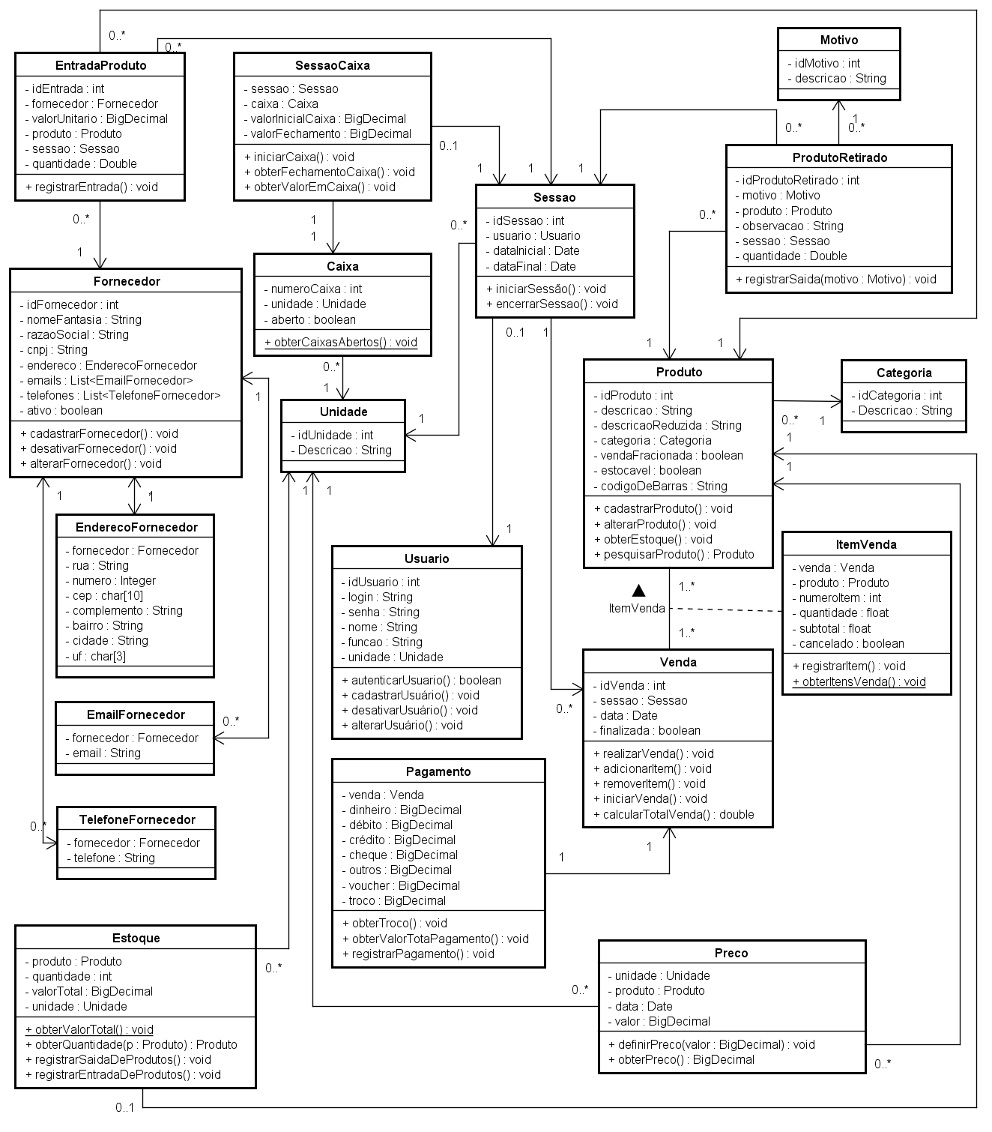

Fonte: Figura nossa.

### 5.2.1 Descrição das Classes

### 5.2.1.1 Classe “Unidade”

A classe “Unidade” representa cada unidade física da empresa ou cliente que utiliza o sistema. Cada empresa ou cliente do sistema pode possuir mais de uma filial e, portanto, mais de um estoque. Cada unidade é tratada individualmente em relação ao estoque e aos preços de venda dos produtos e não há compartilhamento de dados entre as unidades.

Esta classe tem como atributos o “idUnidade” (número de identificação) e “descricao” (texto).

### 5.2.1.2 Classe “Fornecedor”

A classe “Fornecedor” representa os fornecedores das mercadorias vendidas nas unidades. Sempre que um registro de entrada de produtos em estoque for realizado, o funcionário responsável deverá informar qual é o fornecedor da mercadoria.

Cada fornecedor deve estar cadastrado previamente para que seja possível associá-lo a um registro de entrada de produto. Para isso, é necessário que um funcionário responsável realize o cadastro de cada fornecedor de mercadorias. Ao cadastrar um novo fornecedor, é necessário entrar com os seguintes dados do fornecedor: CNPJ, nome fantasia, razão social e dados para contato.

Esta classe possui os seguintes atributos: “idFornecedor” (número identificador), “nomeFantasia”, “razaoSocial”, “CNPJ”, “endereço” (instância da classe “Endereço”), “e-mails” (lista de objetos do tipo “Email”) e “telefones” (lista de objetos do tipo “Telefone”).

A classe “Fornecedor” possui métodos que permitem manter o cadastro de fornecedores.

### 5.2.1.3 Classe “Endereco”

A classe “Endereco” é a entidade que representa o endereço dos fornecedores de mercadoria. Cada fornecedor é associado a um endereço ao ser cadastrado.

Os atributos desta classe são: “fornecedor” (instância da classe “Fornecedor”), “rua”, “numero”, “CEP”, “complemento”, “bairro”, “cidade” e “UF”.

### 5.2.1.4 Classe “Telefone”

A classe “Telefone” é a entidade que representa os números telefônicos para contato com os fornecedores de mercadorias. Cada fornecedor pode possuir muitos telefones para contato. Para isso, cada instância da classe “Fornecedor” possui uma referência para uma lista de objetos da classe “Telefone”.

Os atributos da classe são: “fornecedor” (instância da classe “Fornecedor) e “telefone”.

### 5.2.1.5 Classe “Email”

A classe “Email” é a entidade que representa os e-mails para contato com os fornecedores de mercadorias. Cada fornecedor pode possuir muitos telefones para contato. Para isso, cada instância da classe Fornecedor possui uma referência para uma lista de objetos da classe Telefone.

Os atributos da classe são: “fornecedor” (instância da classe “Fornecedor) e “email”.

### 5.2.1.6 Classe “Usuario”

A classe “Usuario” é a entidade que representa os usuários que operam o sistema. Cada novo usuário deverá ser cadastrado por um outro usuário (que possua permissão para cadastrar novos usuários).

Os atributos desta classe são: “idUsuario” (número de identificação), “nome”, “login”, “senha”, “funcao” e “unidade” (instância da classe “Unidade”).

Os métodos da classe “Usuario” permitem manter o cadastro de usuários e realizar autenticação para o acesso ao sistema.

### 5.2.1.7 Classe “Caixa”

A classe “Caixa” representa cada um dos caixas de cada unidade. Cada caixa tem um número e pode estar aberto ou fechado. Um usuário que possui permissão pode, por meio do sistema, iniciar o caixa informando o valor de troco já contido em caixa.

Os atributos desta classe são: “numeroCaixa”, “unidade” (objeto do tipo “Unidade”) e “aberto” (atributo do tipo *boolean* que contém valor verdadeiro caso o caixa esteja aberto).

Esta classe possui o método “obterCaixasAbertos()” que retorna uma lista mostrando os caixas que estão abertos.

### 5.2.1.8 Classe “Sessao”

A classe “Sessao” é a entidade que representa as sessões iniciadas sempre que um usuário faz login no sistema. Sempre que um usuário acessa o sistema uma nova sessão é instanciada e registrada no banco de dados.

Os atributos da classe são: “idSessao” (número identificador da sessão), “usuário” (instância da classe “Usuario”, que contém as informações do usuário que efetuou o login), “dataInicial” e “dataFinal”. As datas inicial e final contém a data e hora de início de fim da sessão.

Os métodos da classe sessão são: “iniciarSessao()”, que insere as informações da nova sessão no banco de dados; e “encerrarSessao()”, que altera as informações no banco de dados, definindo a hora de encerramento da sessão.

### 5.2.1.9 Classe “SessaoCaixa”

A classe “SessaoCaixa” é a entidade que representa a sessão iniciada quando um caixa é aberto. Para que uma sessão de caixa seja iniciada é necessário que o usuário esteja iniciado uma sessão, ou seja, é necessário que haja uma instância da classe “Sessao” iniciada.

Quando um usuário abre um caixa, informando o número do caixa e o valor inicial em caixa, é instanciado um objeto da classe “SessaoCaixa”, que contém como atributos: “sessao” (objeto do tipo “Sessão”), “caixa” (objeto do tipo “Caixa”), o “valorInicial” e o “valorFechamento”, este último será definido apenas quando o caixa for finalizado.

Os métodos desta classe são: “iniciarCaixa()” (que insere no banco de dados as informações de abertura do caixa), “obterFechamentoDeCaixa()” (que informa o valor em caixa e altera as informações no banco de dados de acordo com o valor em caixa), e “obterValorEmCaixa” (que retorna o valor em caixa).

### 5.2.1.10 Classe “Categoria”

A classe “Categoria” é a entidade que representa as categorias dos produtos (ex.: Limpeza, Laticínios, Higiene pessoal, etc.).

Os atributos desta classe são: “idCategoria” (número identificador da categoria) e “descricao”.

### 5.2.1.11 Classe “Produto”

A classe “Produto” é a entidade que representa o cadastro dos produtos a serem vendidos.

Os atributos da classe são: “idProduto” (número identificador), “descricao”, “descricaoReduzida”, “categoria”, “vendaFracionada” (valor booleano que, se verdadeiro, indica que o produto é vendido por quilogramas e, se falso, por unidades), “estocavel” (valor booleano) e “codigoDebarras”.

As operações da classe “Produto” são: “cadastrarProduto()”, “alterarProduto()”, “pesquisarProduto()” e “obterEstoque()”.

### 5.2.1.12 Classe “Preco”

A classe “Preco” é a entidade que representa os preços dos produtos. Os preços dos produtos podem variar de tempos em tempos e as diferentes unidades/filiais dos estabelecimentos clientes podem vender produtos a preços diferentes umas das outras.

É necessário manter os preços que os produtos obtiverem ao passar do tempo no banco de dados para possíveis necessidades de relatórios futuros.

Os atributos da classe são: “unidade” (instancia da classe “Unidade), “produto”, “data” e “valor”.

As operações da classe “Produto” são: “definirPreco()” e “obterPreco()”.

### 5.2.1.13 Classe “Estoque”

A classe “Estoque” é a entidade responsável por representar cada produto em estoque. Sempre que é registrada a entrada ou saída de um produto, uma instância da classe “Estoque” é necessária para atualizar as informações no banco de dados, modificando a quantidade de produtos em estoque.

Os atributos são: “produto” (objeto do tipo “Produto”), “unidade” (instância da classe “Unidade”), “valorTotal” (que representa o valor total do produto contido em estoque) e “quantidade”.

As operações da classe são: “obterValorTotal()”, que retorna o valor total em estoque de acordo com a unidade; “obterQuantidade()”, que, a partir de um produto e uma unidade, retorna a quantidade do produto; “registrarSaidaDeProdutos()”, que altera a quantidade do produto em estoque a partir de uma venda ou de uma retirada de produtos por um motivo específico; e “registrarEntradaDeProdutos()”, que altera a quantidade de produtos em estoque.

### 5.2.1.14 Classe “Venda”

A classe “Venda” é a entidade que representa cada venda realizada. Para que seja possível realizar uma venda, é necessário que haja em memória uma instância da classe “SessaoCaixa”.

Os atributos da classe “Venda” são: “idVenda” (número identificador da venda), “sessao” (objeto do tipo “Sessão”), “data” e “finalizada” (dado booleano que indica se a venda ainda está ocorrendo ou já foi finalizada).

Os métodos são: “realizarVenda()”, que é responsável por definir os dados da venda no banco de dados quando esta for finalizada; “adicionarItem()”; “removerItem()”; “iniciarVenda()”, que define uma venda ainda não finalizada; e “calcularTotalVenda()”.

### 5.2.1.15 Classe “ItemVenda”

A classe “ItemVenda” representa cada um dos itens de uma venda.

As propriedades da classe “ItemVenda” são: “venda” (referência para um objeto do tipo “Venda”), “produto” (instância da classe produto), “numeroItem”, “quantidade” e o “subtotal” (resultado do valor de venda do produto multiplicado pela quantidade).

Os métodos da classe são: “registrarItem()”, que insere o item no banco de dados; e “obterItensVenda()”, que retorna uma coleção de objetos do tipo “ItemVenda”.

### 5.2.1.16 Classe “Pagamento”

A classe “Pagamento” representa o pagamento de cada venda. Cada venda finalizada deve estar associada a um pagamento. A classe pagamento referencia os dados do pagamento de acordo com os valores pagos em dinheiro, débito, crédito, voucher e outros.

Os métodos da classe são: “obterTroco()”, que, a partir do valor da venda e do valor pago, retorna o valor do troco da venda; “obterValorTotal()”, que calcula e retorna o valor total da venda; e “registrarPagamento()”, responsável por persistir os dados do pagamento.

### 5.2.1.17 Classe “ProdutoRetirado”

A classe “ProdutoRetirado” representa as transações de retiradas de produtos de estoque. Será necessário o uso desta classe sempre que um produto for retirado de estoque sem que haja venda. Um exemplo para o uso da classe é o caso de mercadoria vencida em estoque, quando isso ocorre, os produtos fora do prazo de validade devem ser retirados de estoque, mas não terão uma venda associada a eles.

Os atributos da classe são: “idRetirada” (número identificador da transação), “motivo” (instância da classe “Motivo”), “produto”, “sessao”, “observacao” e “quantidade”.

A classe contém o método “registrarSaidaDeProdutos()”, que insere as informações da transação no banco de dados.

### 5.2.1.18 Classe “Motivo”

A classe “Motivo” representa os motivos pelos quais os produtos podem ser retirados de estoque sem que haja venda.

Os atributos da classe são: “idMotivo” (número identificador) e “descricao”.

### 5.2.1.19 Classe “EntradaProduto”

A classe “EntradaProduto” representa as transações de entrada de produtos em estoque.

Os atributos da classe são: “idEntrada” (número identificador), “fornecedor” (instância da classe “Fornecedor”), “valorUnitário”, “produto”, “sessao” e “quantidade”

A classe contém o método “registrarEntradaDeProdutos()”, que insere as informações da transação no banco de dados.

## 5.3 Diagramas de Sequência

Os diagramas de sequência a seguir ilustram dois dos processos realizados durante a execução do sistema. Por meio deles é possível visualizar as mensagens enviadas entre as classes.

### 5.2.1 Diagrama de Sequência: Adicionar Item à Venda

Figura . Diagrama de Sequência: Adicionar Item à Venda

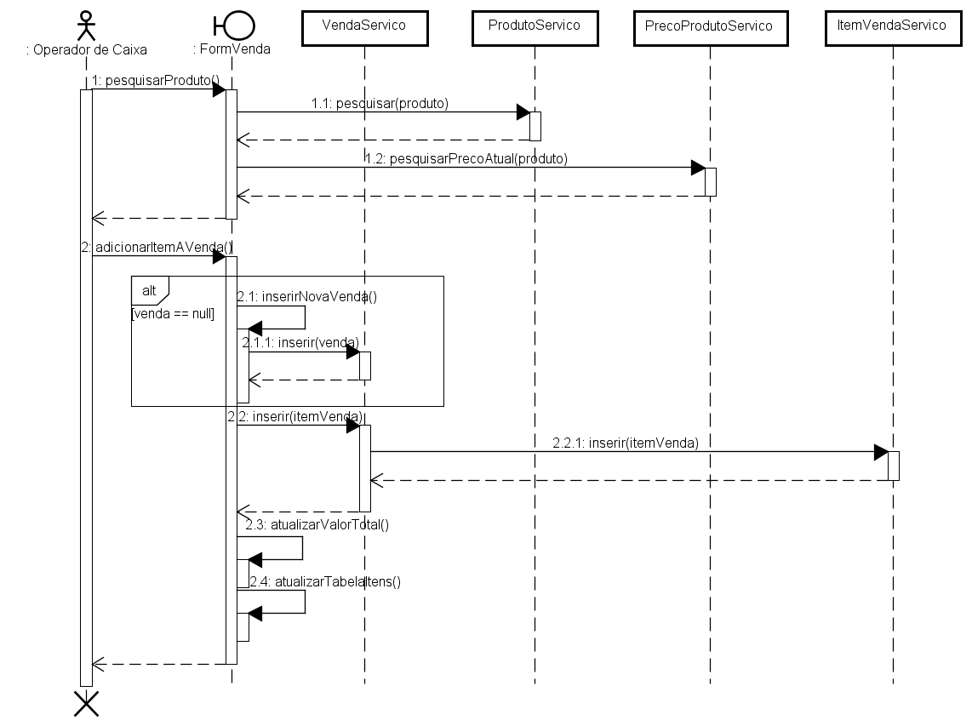

Fonte: Figura nossa.

### 5.3.2 Diagrama de Sequência: Realizar Venda

Figura . Diagrama de Sequência: Realizar Venda

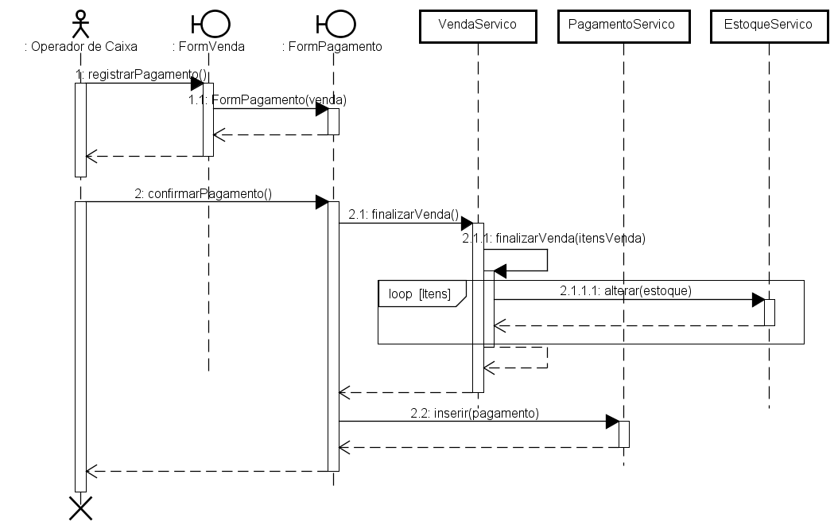

Fonte: Figura nossa.

## 5.4 Diagramas de Atividades

Os diagramas de atividades representam os fluxos a serem percorridos para a conclusão de um determinado processo.

A seguir, estão os diagramas de atividades que representam dois processos realizados durante a execução do sistema.

### 5.4.1 Diagrama de Atividade: Adicionar Item à Venda

Figura . Diagrama de Atividade: Adicionar Item à Venda

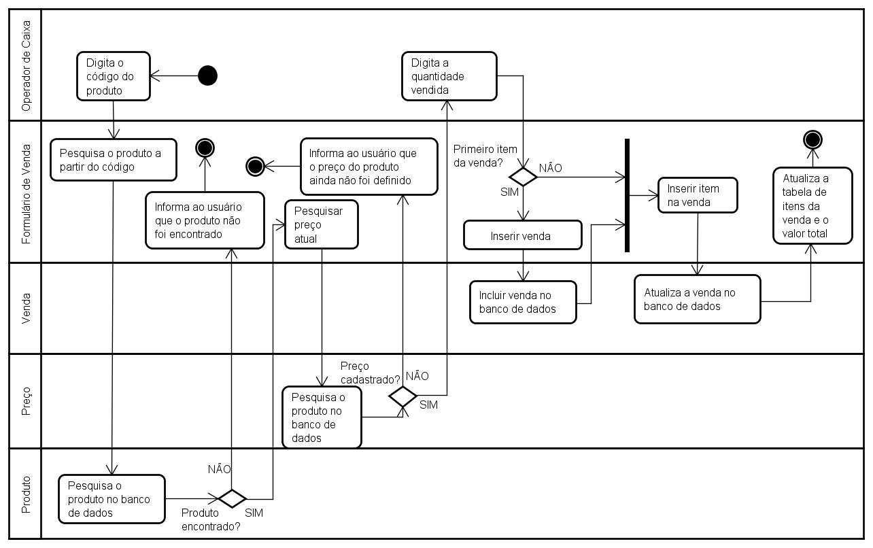

Fonte: Figura nossa.

### 5.4.2 Diagrama de Atividade: Realizar Venda

Figura . Diagrama de Atividade: Realizar Venda

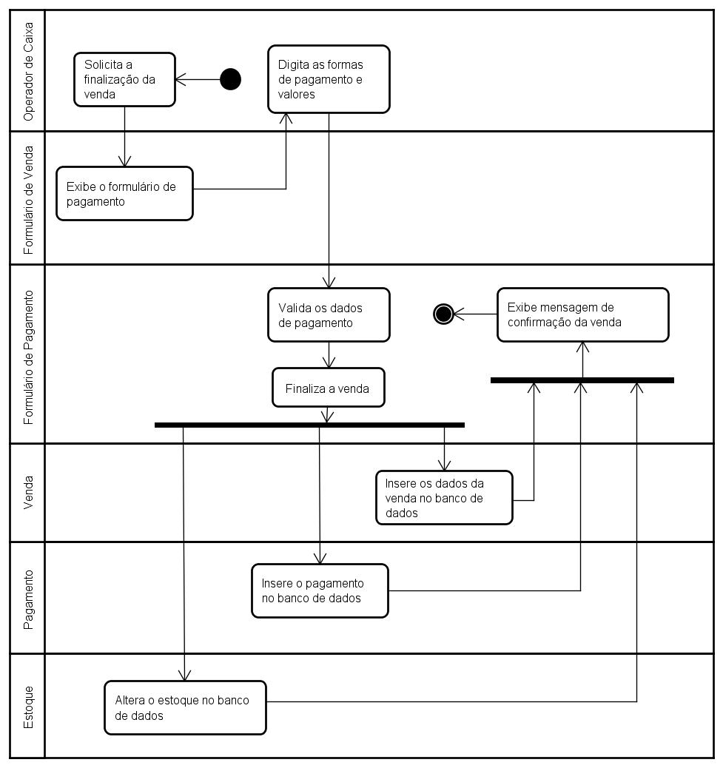

Fonte: Figura nossa.

## 5.5 Diagrama de Pacotes

O diagrama de a seguir ilustra os pacotes em que as classes estão agrupadas. Também são exibidas no diagrama as dependências entre os pacotes.

No diagrama é possível visualizar os seguintes relatórios: “visao”, onde estão contidos os formulários de interação com o usuário e as classes relacionadas à parte visual do sistema; “relatorios”, que contém as classes responsáveis pela geração de relatórios; “domínio”, pacote que possui as classes de entidade que “moldam” o domínio do sistema; “exceptions”, que abriga as classes de exceções específicas do sistema; “serviços”, responsável por diminuir a complexidade do sistema; “dao”, que contém as classes responsáveis pela manipulação de dados; e “conexão”, responsável por realizar a conexão entre o sistema e o banco de dados.

Figura . Diagrama de Pacotes

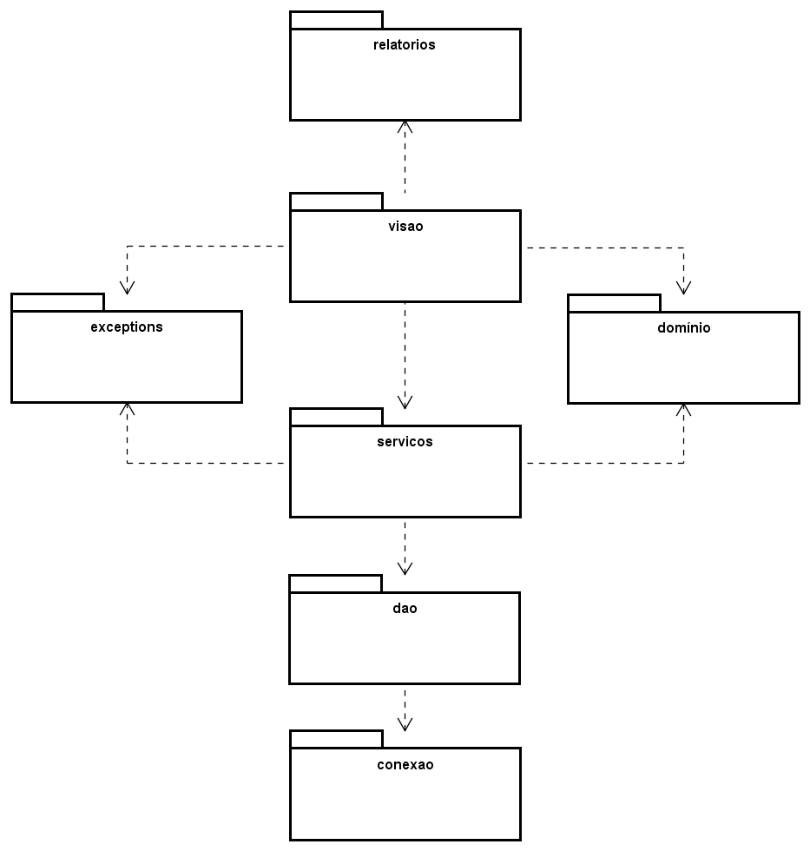

Fonte: Figura nossa.

## 5.6 Diagrama de Componentes

O diagrama de componentes apresenta uma visão estática de como o sistema está implementado e as suas dependências.

Figura . Diagrama de Componentes

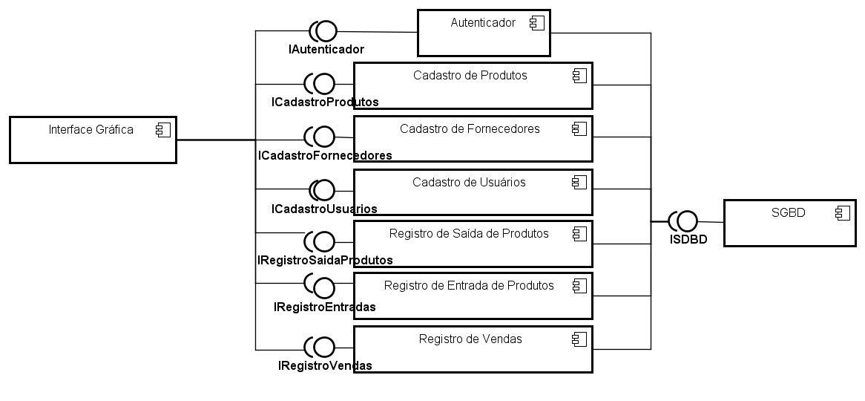

Fonte: Figura nossa.

## 5.7 Diagrama de Implantação

O diagrama de implantação a seguir exibe a distribuição física dos componentes do sistema.

Figura . Diagrama de Implantação

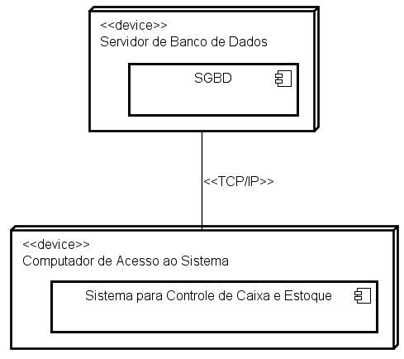

Fonte: Figura nossa.

# CONSIDERAÇÕES FINAIS

Este trabalho apresentou as etapas de projeto para o desenvolvimento de um sistema para controle de caixa e estoque. Foram utilizados diagramas definidos pela UML para ilustrar as funcionalidades do sistema sob diferentes perspectivas. Na construção do sistema, utilizou-se, para o desenvolvimento do sistema, a plataforma e linguagem Java; para gerenciamento de banco de dados, o SGBD MySQL; para a construção de interfaces gráficas, o Java *Swing*; para controle de versão, a ferramenta *Git*; e para a elaboração de relatórios, o framework *JasperReports*.

Com o projeto concluído, pode-se dizer que seu desenvolvimento agregou conhecimento e experiência aos integrantes do grupo por ter sido uma oportunidade de aplicar os conhecimentos obtidos durante o curso. O levantamento de requisitos e elaboração da documentação do sistema possibilitaram o emprego de técnicas apresentadas durante as disciplinas de engenharia de software. Para desenvolvimento do sistema, foram necessários os conhecimentos obtidos nas disciplinas relacionadas à programação e banco de dados. Além disso, o conhecimento relacionado às áreas de metodologia de pesquisa cientifica e de gestão foram indispensáveis para a construção deste trabalho e para o gerenciamento do projeto.

# REFERÊNCIAS

BEZERRA, E. **Princípios de Análise e Projeto de Sistemas com UML**. 3ª ed. Rio de Janeiro: Elsevier, 2015.

DEITEL, H. M. **Java, como programar**. Tradução de Carlos Arthur Lang Lisbôa. 4ª ed. Porto Alegre: Bookman, 2003.

DEVMEDIA. **Gerando Relatórios com JasperReports**. 2016. Disponível em http://www.devmedia.com.br/gerando-relatorios-com-jasperreports/24798. Acesso em 10 mai. 2017.

TENÓRIO, F. G. **Tecnologia da Informação Transformando as Organizações e o Trabalho**. 1ª ed. Rio de Janeiro: Editora FGV, 2007.

AQUILES, A; FERREIRA, R. **Controlando versões com Git e GitHub**. 1ª ed. São Paulo: Casa do Código, 2014.

CARVALHO, V. **MySQL:** Comece com o principal banco de dados open source do mercado. 1ª ed. São Paulo: Casa do Código, 2015.

PRESSMAN, R. S. **Engenharia de Software:** Uma abordagem profissional. Tradução de Ariovaldo Griesi. 7ª ed. Porto Alegre: Bookman, 2011.

# APÊNDICE A – Manual de Instruções

**ACESSO AO SISTEMA**

Ao ser iniciado, o sistema apresentará a “Área de Acesso”, que será onde o usuário irá inserir o “Usuário” e “Senha” fornecidos a ele. Após inserir os dados de acesso clicar em “**ENTRAR**”, o acesso será permitido.

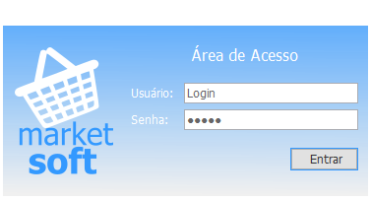

Assim que o acesso for realizado será apresentada a tela inicial do sistema, conforme mostrado abaixo:

As áreas em destaque mostram as opções de uso contidas no sistema.

A navegação no sistema será permitida de acordo com a função de cada usuário: gerentes poderão acessar todas as funcionalidades do sistema; operadores de caixa poderão explorar apenas as funcionalidades da aba “Venda”; e estoquistas terão acesso às abas “Estoque” e “Consulta”, exceto consulta de usuários.

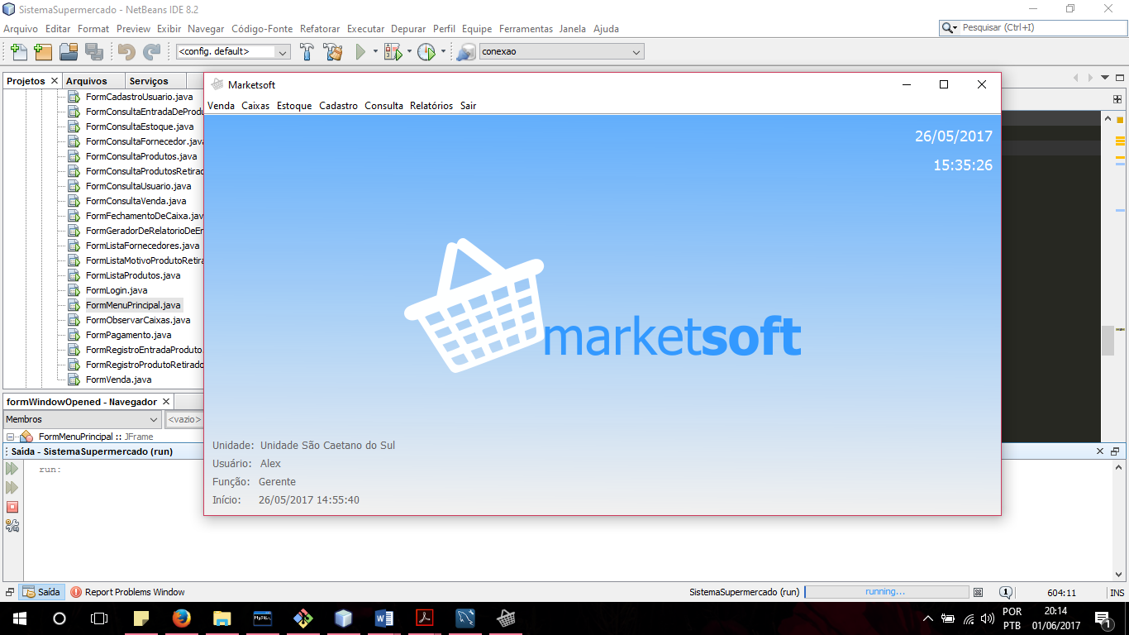

**MENU “VENDA”**

Para iniciar a sessão e conseguir utilizar as funções de venda do sistema o primeiro passo será fazer a abertura de um caixa:

Usuário irá na aba “**VENDA**” > “**ABRIR CAIXA**” > selecionar o número do caixa a ser aberto e, caso tenha um valor inicial em caixa, colocar o valor do mesmo, se não deixar zerado. Após preencher os campos clicar no botão “**ABRIR CAIXA**”.

O usuário também poderá acessar utilizando o atalho “**Ctrl + A**” na primeira vez que escolher a opção “**ABRIR CAIXA**” e “**F2**” quando aparecer a opção novamente:

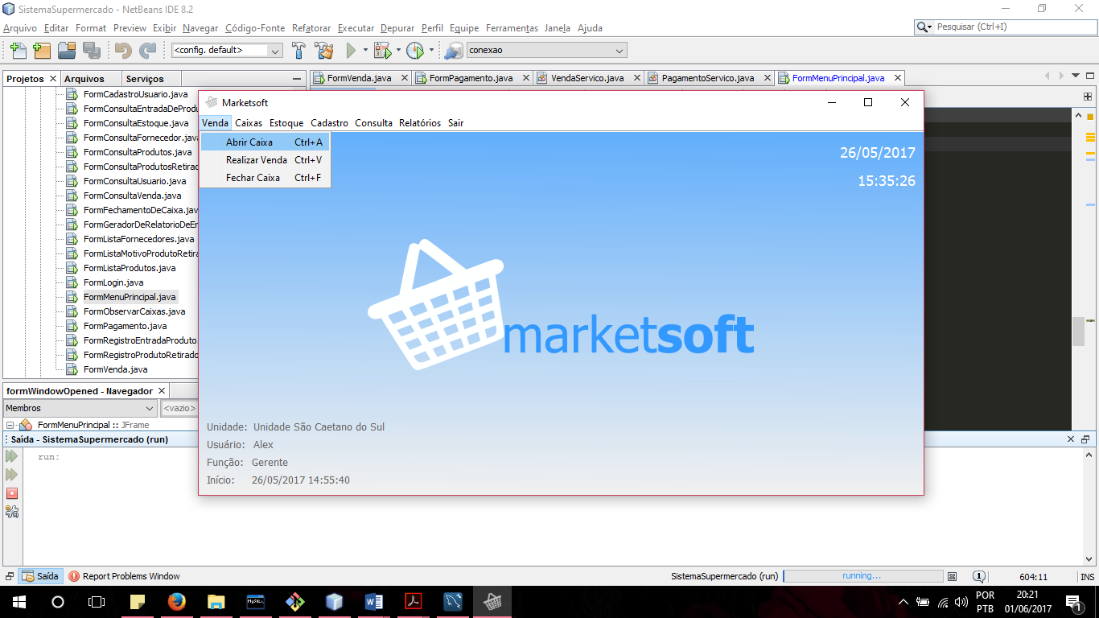

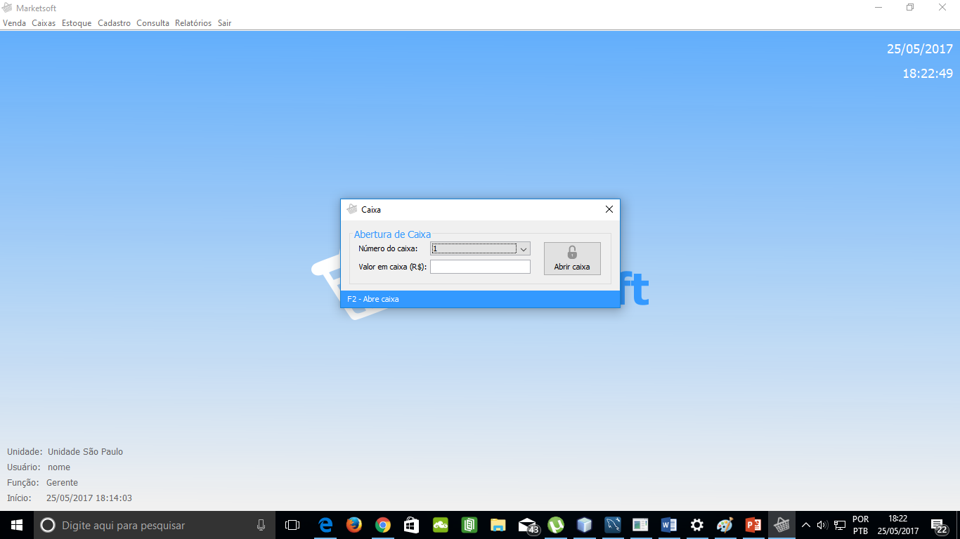

Antes de efetuar uma venda é necessário que o usuário tenha feito a abertura de um caixa previamente, caso contrário não será possível acessar a opção de “**Realizar** **Venda**”.

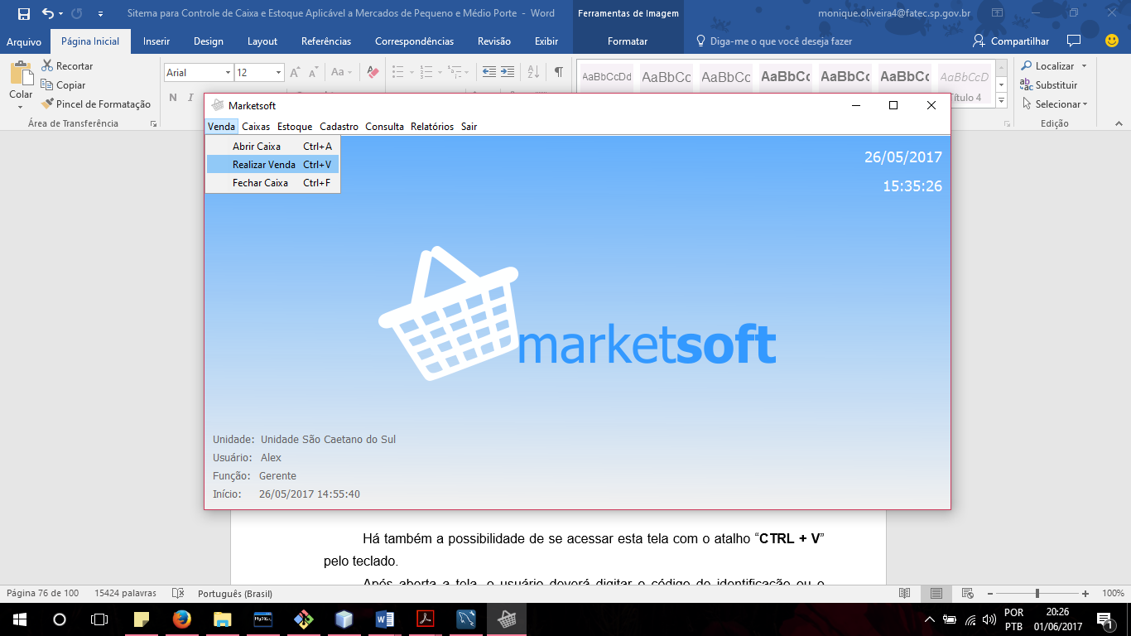

Há também a possibilidade de se acessar esta tela com o atalho “**CTRL + V**” pelo teclado.

Após aberta a tela, o usuário deverá digitar o código de identificação ou o código de barras do produto no campo “**PRODUTO**” para que o produto seja selecionado para ser adicionado à venda. Em seguida deverá ser digitada a quantidade do produto a ser vendida no campo “**QUANTIDADE**” logo abaixo. Caso o campo seja deixado em branco será adicionada apenas uma unidade do produto à lista de itens da venda.

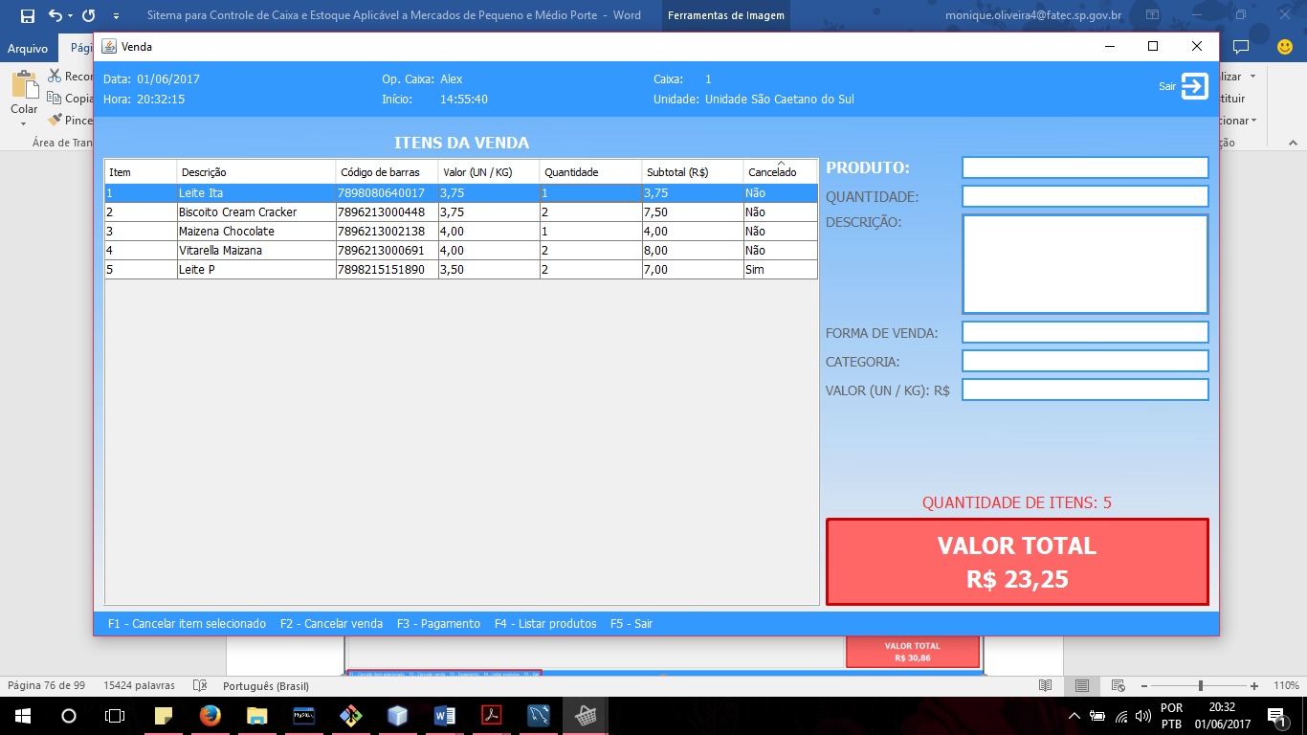

Na parte inferior esquerda da janela estão localizados os atalhos com funções que podem ser realizadas pelo teclado, sendo elas:

**F1 - Cancelar item selecionado:** Cancela um item adicionado à lista que foi selecionado. O item cancelado não é removido da lista, mas o seu status de cancelado é então mudado para “Sim” e seu valor é removido do total da venda.

**F2 - Cancelar venda:** Cancela a venda atual sendo realizada e inicia uma nova.

**F3 - Pagamento:** Mostra a janela de pagamento onde é finalizada uma venda.

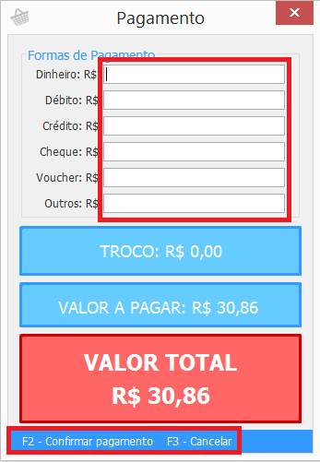

Nesta janela deverá ser informado o valor de cada tipo de pagamento que o cliente deseja realizar. O valor somado dos tipo de pagamentos deve ser superior ao valor total da venda a ser pago pelo cliente, caso contrário não será possível realizar o pagamento. O troco é calculado automaticamente de acordo com os valores digitados para que o funcionário operador do caixa possa providenciar o valor mais facilmente.

Caso necessite, o funcionário pode cancelar o pagamento com o atalho **“F3 - Cancelar”**, ou simplesmente fechando a janela. Após confirmadas as informações do pagamento deverá ser usado o atalho **“F2 - Confirmar pagamento”**, que finalizará a venda exibindo em instantes a nota da venda onde consta todas as suas informações.

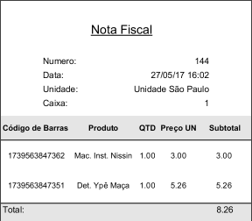

**Nota Fiscal**: Após a finalização da venda, o sistema exibe as informações sobre o estabelecimento em que a venda recém concluída foi feita assim como os produtos nela incluídos. São informados os dados que servem de comprovante para o cliente em relação a transação feita, como o número identificador da venda, a data em que a venda foi realizada, a unidade que realizou a venda assim como o número do caixa que efetuou o processo. Na parte mais abaixo da nota são mostrados o código de barras do produto, a descrição abrevidada do produto, a quantidade do produto incluído na venda, o valor unitário de cada produto e o subtotal gerado por aquele produto. O valor total referente a vaneda é então informado na parte inferior da nota abaixo das informações dos produtos nela incluídos.

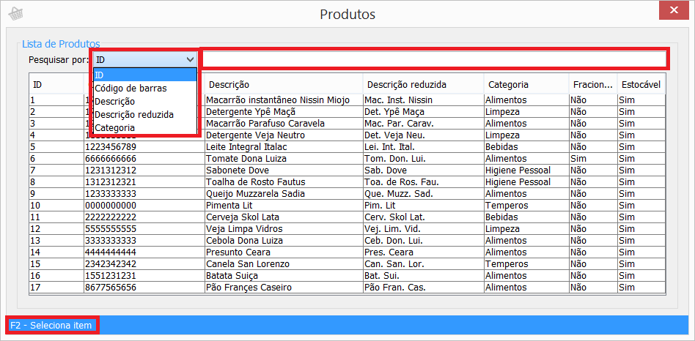**F4 - Listar produtos:** Esta opção abre uma janela onde são exibidos todos os produtos disponíveis para consulta. Há opções de filtros para a pesquisa das informações dos produtos de acordo com o código de identificação do produto, código de barras, descrição do produto (normal e reduzida) e categoria. Nesta janela é possível selecionar um dos itens desejado da lista e usar o atalho “F2 – Seleciona item” para se utilzar das informações do item na tela de vendas.

**F5 - Sair:** Cancela a venda atual e fecha a janela de vendas. Possui a mesma função do botão de fechar janela do Windows.

Há também a opção para fechar o caixa. Segue passo a passo:

Primero vá na aba “**VENDA” > “FECHAR CAIXA”** (podendo escolher essa opção também através do atalho “**Ctr l+ F”**)

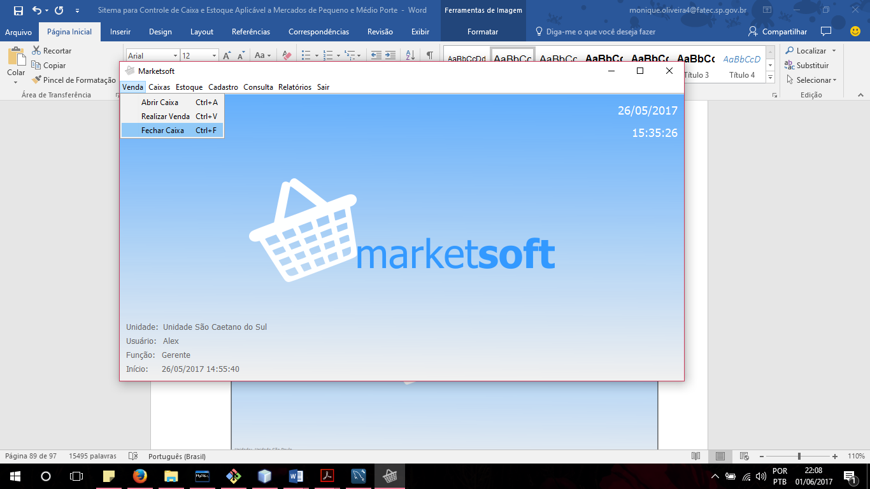

Nesta tela serão apresentadas todas as entradas do caixa e o total de cada forma de pagamento efetuado durante as vendas.

Na tela de fechamento de caixa, o usuário poderá confirmar o fechamento ou cancelar e continuar logado no sistema por meio dos dois atalhos a seguir:

**F2 - Confirmar fechamento**: Confirma o fechamento do caixa e encerra a sessão.

**F3 - Cancelar**: Cancela opção de fechamento.

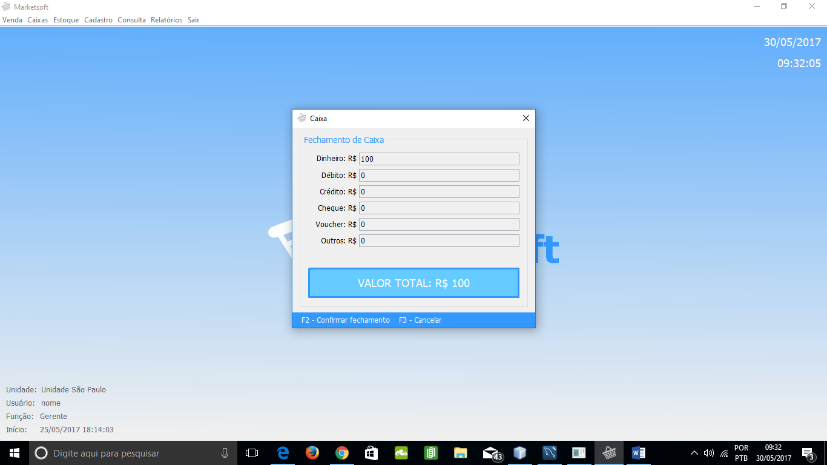

**MENU “CAIXA”**

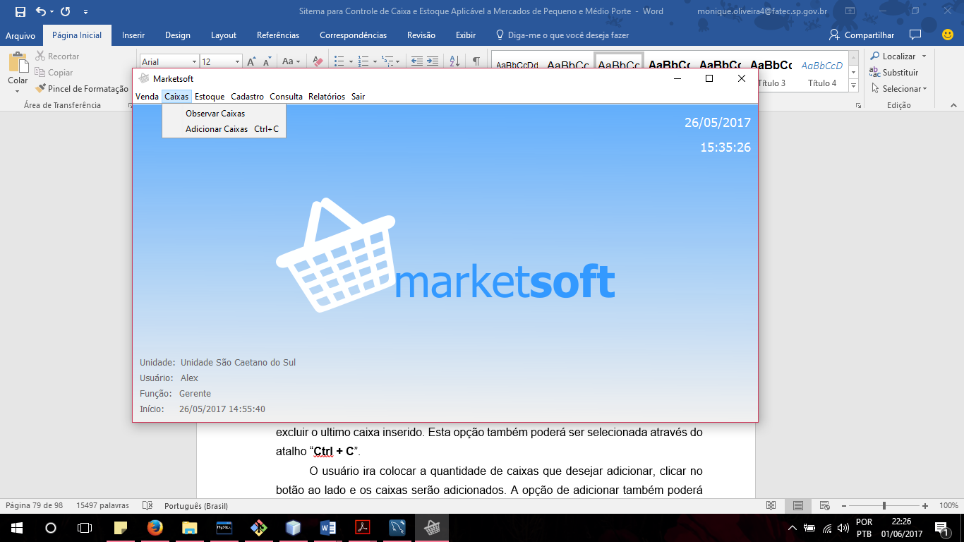

Na aba “**CAIXA**”, usuario poderá explorar as opções de “**Observar Caixas**” onde vai conter as informações do caixas:

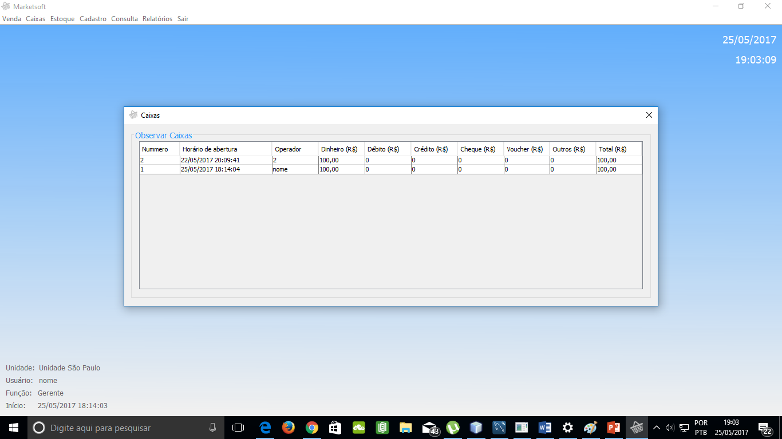

Outra opção que usuário ainda poderá explorar na aba “**CAIXA**” será “**Adicionar Caixa**”, nela o usuário poderá adicionar mais caixas no sistema ou excluir o ultimo caixa inserido. Esta opção também poderá ser selecionada através do atalho “**Ctrl + C**”.

O usuário ira colocar a quantidade de caixas que desejar adicionar, clicar no botão ao lado e os caixas serão adicionados. A opção de adicionar também poderá ser confirmada apertando a tecla “**F1**”.

Para excluir o último caixa adicionado, usuário terá que apertar a tecla “F2”.

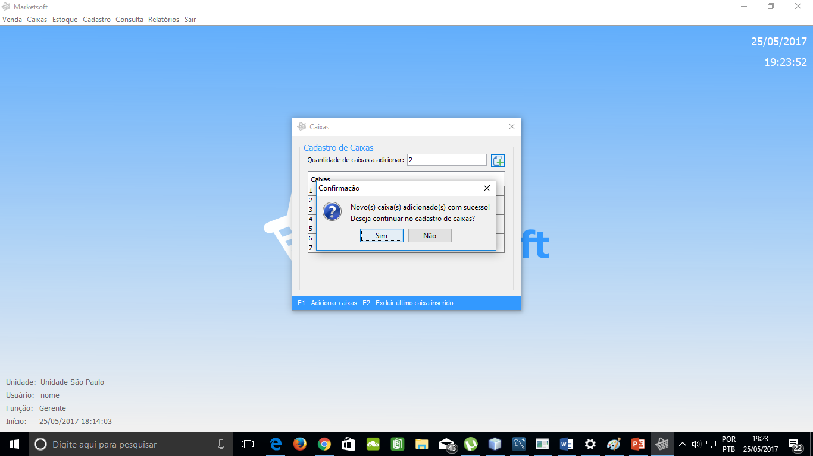

**MENU “ESTOQUE”**

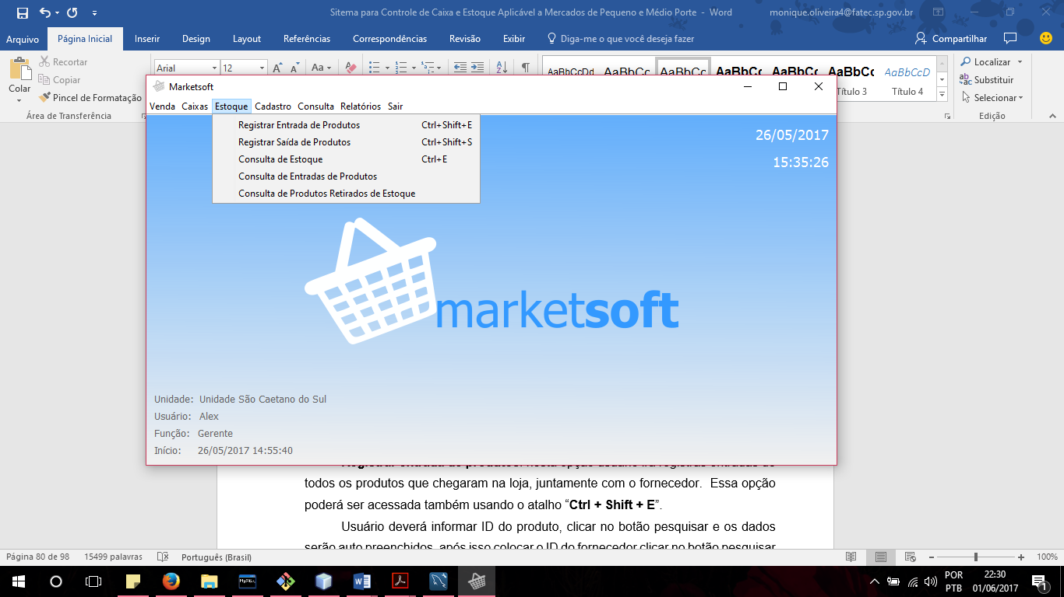

Na aba “**ESTOQUE**” usuário poderá explorar opções como:

**Registrar entrada de produtos**: nesta opção usuário irá registras entradas de todos os produtos que chegaram na loja, juntamente com o fornecedor. Essa opção poderá ser acessada também usando o atalho “**Ctrl + Shift + E**”.

Usuário deverá informar ID do produto, clicar no botão pesquisar e os dados serão automaticamente preenchidos, após isso, colocar o ID do fornecedor clicar no botão pesquisar e os dados também serão preenchidos automaticamente, também deverão ser informados a quantidade e o valor pago seja por unidade ou quilograma. Para finalizar usuário deverá apenas confirmar a entrada de produtos.

Nesta opção usuário poderá também usar atalhos que ficam listados no rodapé. Nesses atalhos também estão inclusas as opções para visualização da listagem de fornecedores e produtos.

Os atalhos são:

**F1 - Pesquisar produto**:Após colocar o ID do produto, a tecla “F1” pode ser usada como um atalho para a pesquisa, assim não será necessário apertar o botão de pesquisa.

**F2 - Pesquisar fornecedor**: Após colocar o ID do fornecedor, a tecla “F2” pode ser usada como atalho para a pesquisa, assim não será necessário apertar o botão de pesquisa.

**F3 - Listar produtos**: Irá apresentar todas as listas de produtos já cadastrados.

**F4 - Listar fornecedor**: Irá apresentar uma lista de fornecedores já cadastrados.

**F5 - Novo**: Irá limpar os campos para que se possa cadastrar um novo produto.

**F6 - Gravar registro**: Atalho para gravar o registro de cadastro de produto.

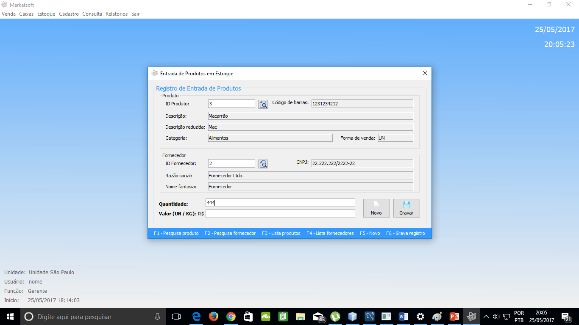

**Registrar saída de produtos:** nesta opção o usuário poderá registrar toda a saída de produto que não foi feita através de vendas, ele poderá escolher opções como “mercadoria vencida”, “mercadoria estragada” ou outros motivos de retirada de produtos, e haverá um campo para registrar observações. Essa opção poderá ser acessada também usando o atalho “**Ctrl +Shift + S**”.

O usuário deverá informar ID do produto, clicar no botão pesquisar e os dados serão auto preenchidos, depois deverá ser colocada a quantia, escolher o motivo da retirada e descrever maiores detalhes.

Nesta opção usuário poderá também usar atalhos que ficam descrito no rodapé. Nesses atalhos também está incluso opção para visualização para listagem de fornecedores e produtos.

Os atalhos são:

**F1- Pesquisar produto**: após colocar o ID do produto, a tecla “F1” pode ser usada como atalho para a pesquisa, assim não será necessário apertar o botão de pesquisa.

**F2 - Listar produtos**: Irá apresentar uma lista com os produtos cadastrados.

**F3 - Novo**: atalho para registrar um novo produto.

**F4 - Gravar registro**: atalho para gravar pedidos.

**F5 - Listar motivos**: atalho para listagem de motivos.

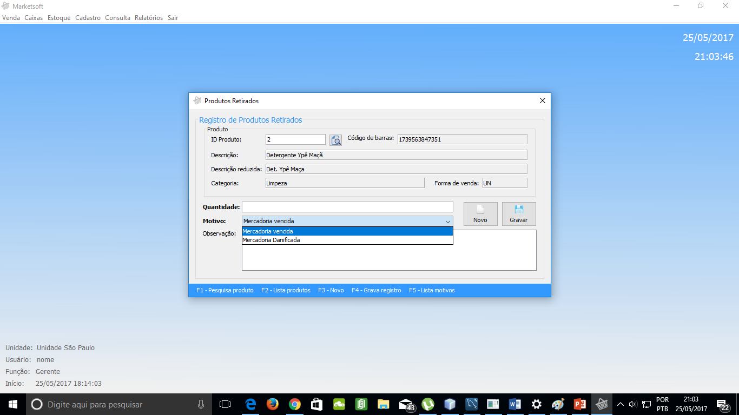

**Consultar estoque:** Esta opção será apresentado apenas uma tela apresentando os produtos em estoque, contendo os campos: “ID”, “Descrição”, “Descrição reduzida”, “Códido de barras”, “Categoria”, “Quantidade” (UN/KG) e “Valor total” (R$). O Usuario poderá fazer pesquisa de um produto em especifico informando umas das opções a seguir: “ID”, “Descrição reduzida”, “Códido de barras” ou “Categoria”.

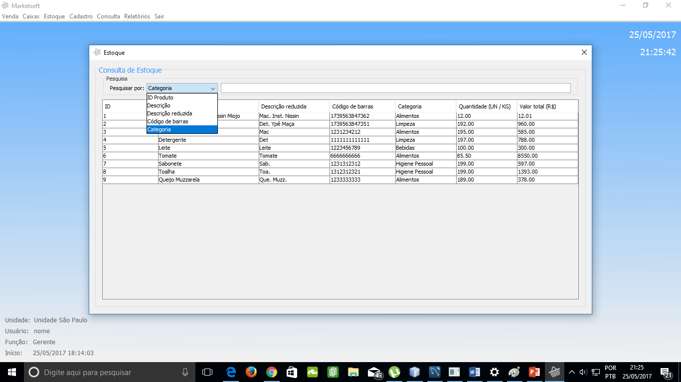

**Consultar de entrada de produtos:** Nesta tela usuário poderá consultar as entradas dos produtos, para pesquisar por produtos especificos, podera ser pesquisado fornecendo o “ID”, “ID do produto”, “ID do fornecedor” ou “Descrição do Produto”. O usuário poderá também verificar detalhes do entrada de produtos clicando no produto desejado e pressionando a tecla “F2”.

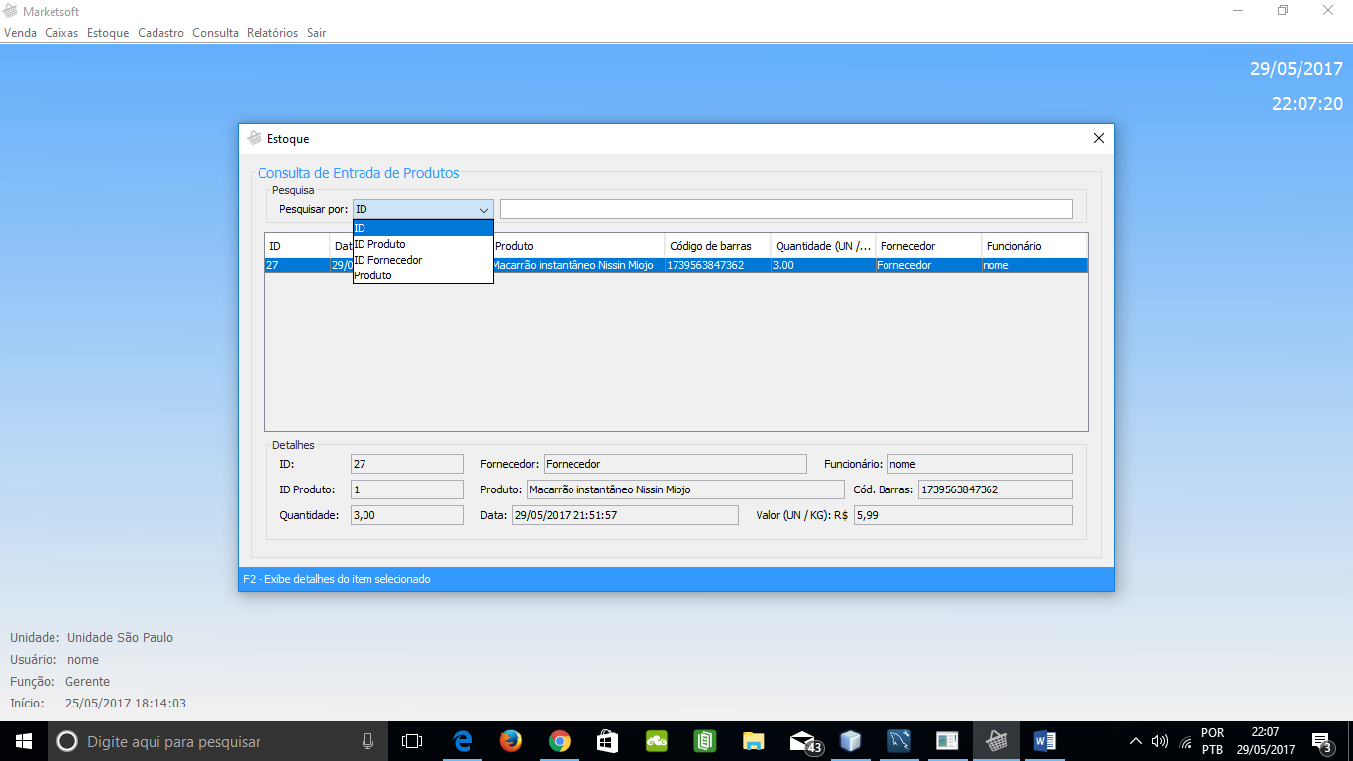

**Consulta de produtos retirada de estoque:** Nesta tela usuário poderá consultar as saidas dos produtos, para pesquisar por produtos especificos, podera ser pesquisado fornecendo uma das seguintes informações: “ID da transação”, ID do produto”, “ID do fornecedor” ou “Descrição do Produto”. O usuário poderá também verificar detalhes da saida do produto clicando no produto desejado e pressionando a tecla “F2”.

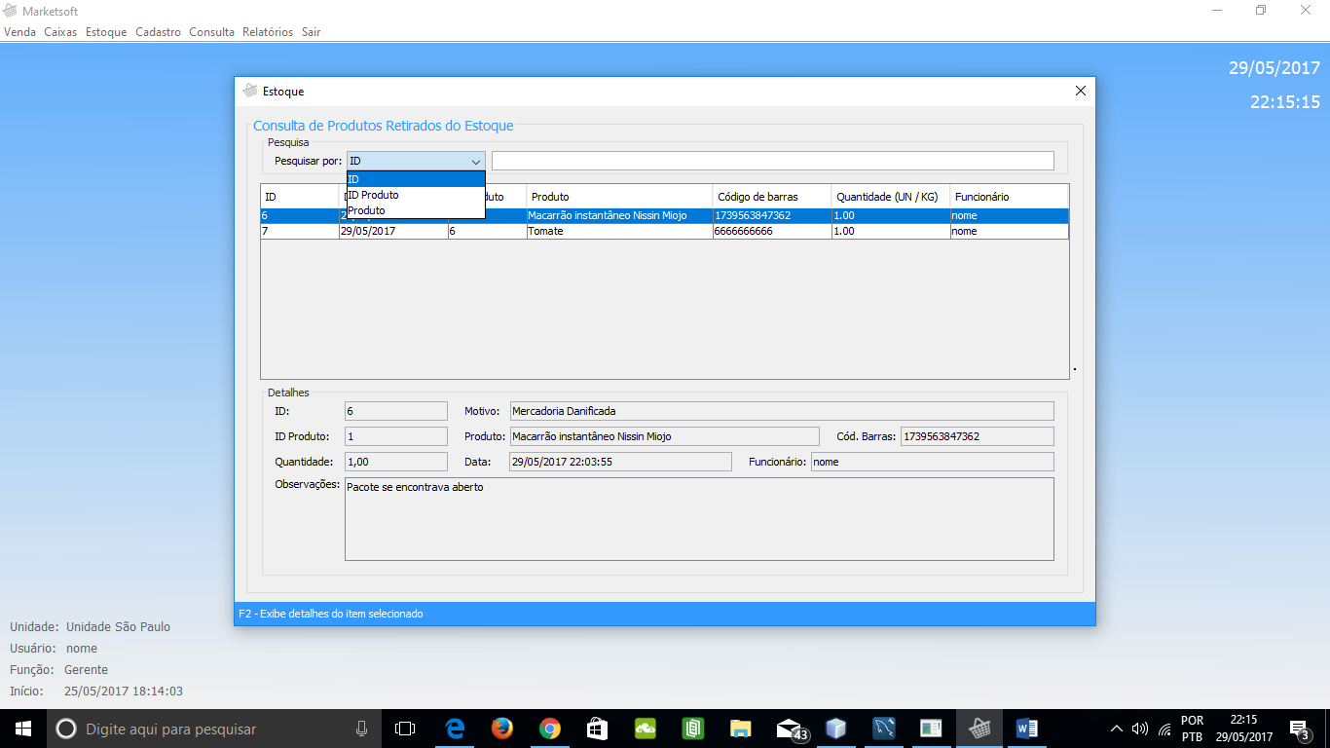

**MENU “CADASTRO”**

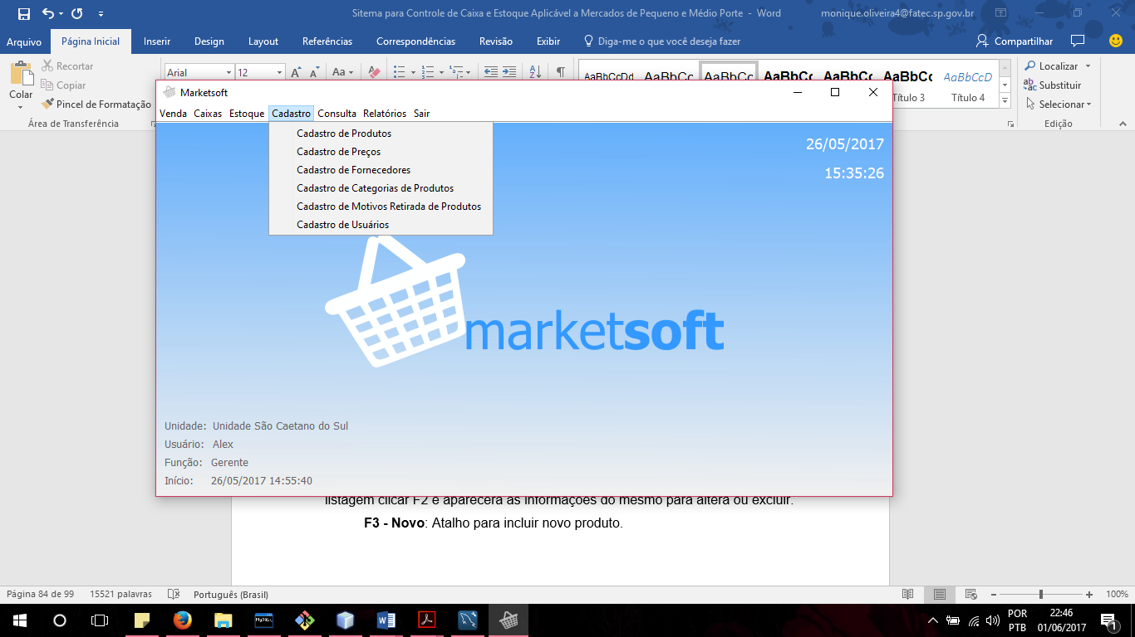

Na aba “**CADASTRO**” usuário poderá explorar opções como:

**Cadastro de produtos:** Nesta opção usuário poderá cadastrar, alterar ou excluir produto.

Na inclusão do produto você terá que classificar o mesmo por categoria.

Também aparecerá a listagem de produtos no estoque, podendo pesquisar individualmente pelo ID, Código de barras, Descrição, Descrição reduzida ou Categoria.

Nesta opção usuário poderá também usar atalhos que ficam listados no rodapé:

**F1 - Pesquisa**: Atalho para pesquisa de produto.

**F2 - Capturar item selecionado para alteração**: Poderá selecionar item da listagem e pressionar “F2” e as informações do produto serão exibidas para alterar ou excluir.

**F3 - Novo**: Atalho para limpar os campos.

**F4 - Incluir novo cadastro**: Atalho para confirmação de inclusão de novo cadastro.

**F5 - Gravar alterações**: Atalho para confirmação de alteração de cadastro.

**F6 - Exclusão cadastro**: Atalho para exclusão de cadastro.

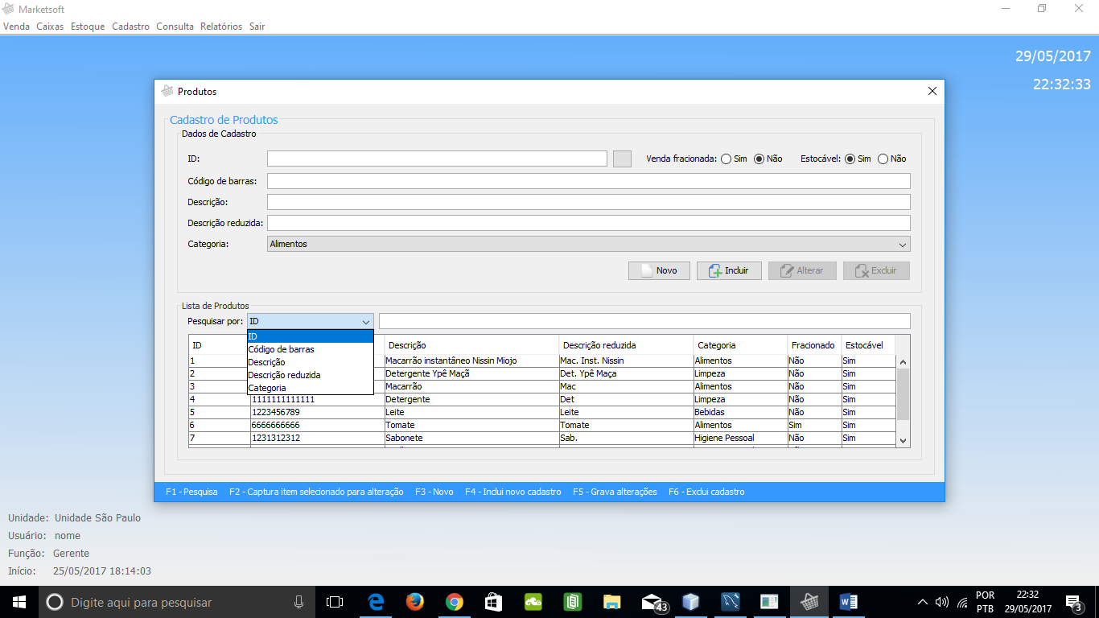

**Cadastro de preços:** Nesta opção usuário poderá alterar preço de produtos já cadastrados usuário poderá procurar colocando ID dos produtos ou selecionando um dos produtos da lista e clicando “F2”. Terá opção de procurar na listagem um produto especifico fornecendo ID de produtos, Código de barras, Descrição, Descrição reduzida ou Categoria.

Nesta opção usuário poderá também usar atalhos que ficam listados no rodapé:

**F1 – Pesquisar**: Atalho para pesquisar produtos.

**F2 - Capturar item selecionado para alteração**: Poderá selecionar item da listagem clicar “F2 “e aparecerá as informações do mesmo para altera ou excluir.

**F3 - Novo**: Atalho para selecionar novo produto.

**F4 - Gravar preço**: Atalho para gravar preço.

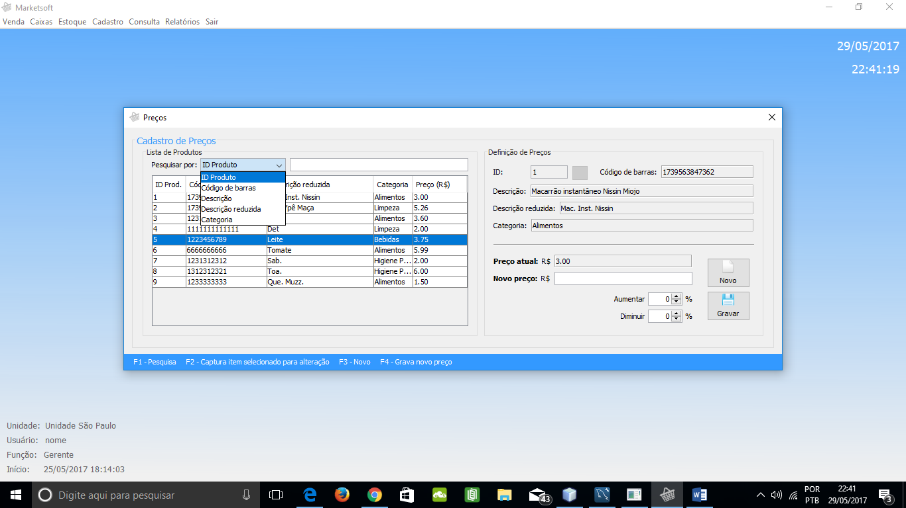

**Cadastro de Fornecedores:** Nesta opção usuário poderá cadastrar ou alterar cadastro de fornecedor e colocar o mesmo com o status de inativo ou ativo. Preenchendo todos os campos solicitados na inclusão.

Nesta opção usuário poderá também usar atalhos que ficam listados no rodapé:

**F1 - Pesquisa**: Atalho para pesquisa de fornecedor.

**F2 - Exibir lista de fornecedores**: Colocando o ID e pressionando “F2” todos os campos serão preenchidos com dados de fornecedor já existente.

**F3 - Novo cadastro**: Atalho limpar os campos e iniciar um novo cadastro.

**F4 - Insere cadastro**: Atalho para confirmação de inclusão de novo fornecedor.

**F5 - Gravar alterações**: Atalho para confirmação de alteração de fornecedor.

**F6 - Adiciona e-mail**: Atalho para adicionar e-mail de fornecedor.

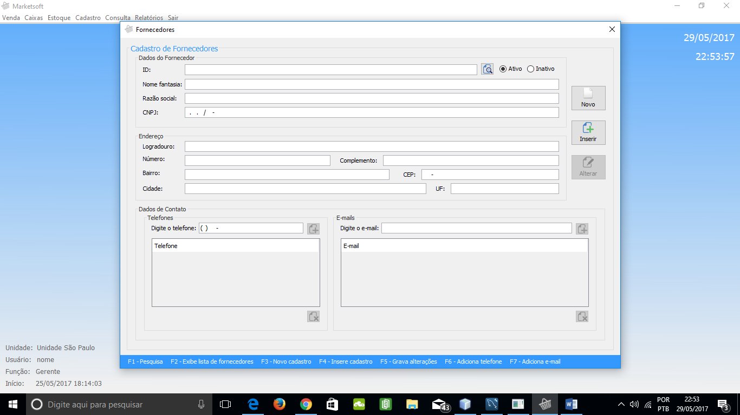

**Cadastro de categoria de produto:** Nesta opção usuário poderá cadastrar alterar ou excluir categoria de produtos

Nesta opção usuário poderá também usar atalhos que ficam listados no rodapé:

**F1 - Pesquisa**: Atalho para pesquisa de produto.

**F2 - Capturar item selecionado para alteração**: Poderá selecionar item da listagem, teclar “F2” e serão exibidas as informações para alterar ou excluir.

**F3 - Novo**: Atalho para limpar os campos e iniciar um novo cadastro..

**F4 - Incluir novo cadastro**: Atalho para confirmação de inclusão de nova categoria.

**F5 - Gravar alterações**: Atalho para confirmação de alteração de categoria.

**F6 - Excluir cadastro**: Atalho para exclusão de categoria.

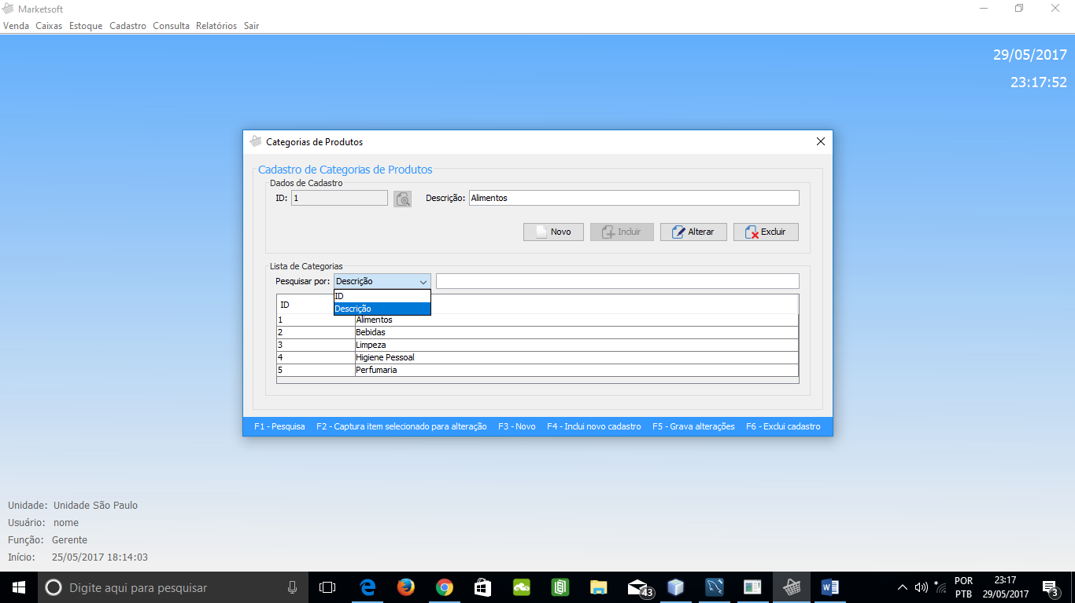

**Cadastro de motivos de retirada de produtos:** Nesta opção usuário poderá cadastrar mais opções para usar como motivo de retirada de produto de estoque com outro motivo que não seja por meio da venda. Podendo incluir um novo cadastro, alterar ou excluir o mesmo.

Nesta opção usuário poderá também usar atalhos que ficam listados no rodapé:

**F1 - Pesquisa**: Atalho para pesquisa de motivos já cadastrado.

**F2 - Capturar item selecionado para alteração**: Poderá selecionar item da listagem, teclar “F2” e serão exibidas as informações do mesmo para alterar ou excluir.

**F3 - Novo**: Atalho para limpar os campos e incluir um novo motivo.

**F4 - Incluir novo cadastro**: Atalho para confirmação de inclusão de novo motivo.

**F5 - Gravar alterações**: Atalho para confirmação de alteração de motivo.

**F6 - Excluir cadastro**: Atalho para exclusão de motivo.

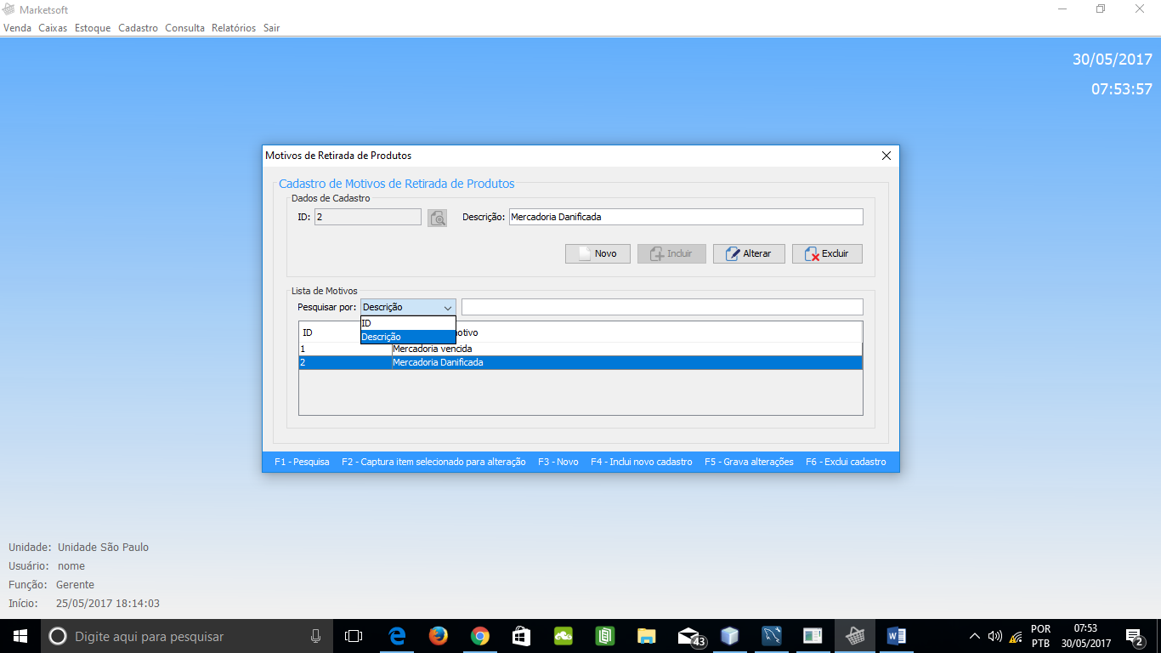

**Cadastro de usuário:** Nesta opção usuário poderá cadastrar, alterar ou excluir novo usuário e colocar o mesmo com o status de inativo ou ativo. Preenchendo todos os campos solicitados na inclusão.

Nesta opção usuário poderá também usar atalhos que ficam listados no rodapé:

**F1 – Pesquisa**: Atalho para pesquisa de usuário já cadastrado.

**F2 - Capturar item selecionado para alteração**: Poderá selecionar item da listagem, teclar “F2” e as informações de cadastro serão exibidas para alterar ou excluir.

**F3 – Novo**: Atalho para limpar os campos e iniciar um novo cadastro.

**F4 - Incluir novo cadastro**: Atalho para confirmação de inclusão de novo usuário.

**F5 - Gravar alterações**: Atalho para confirmação de alteração de cadastro.

**F6 - Excluir cadastro**: Atalho para exclusão de usuário.

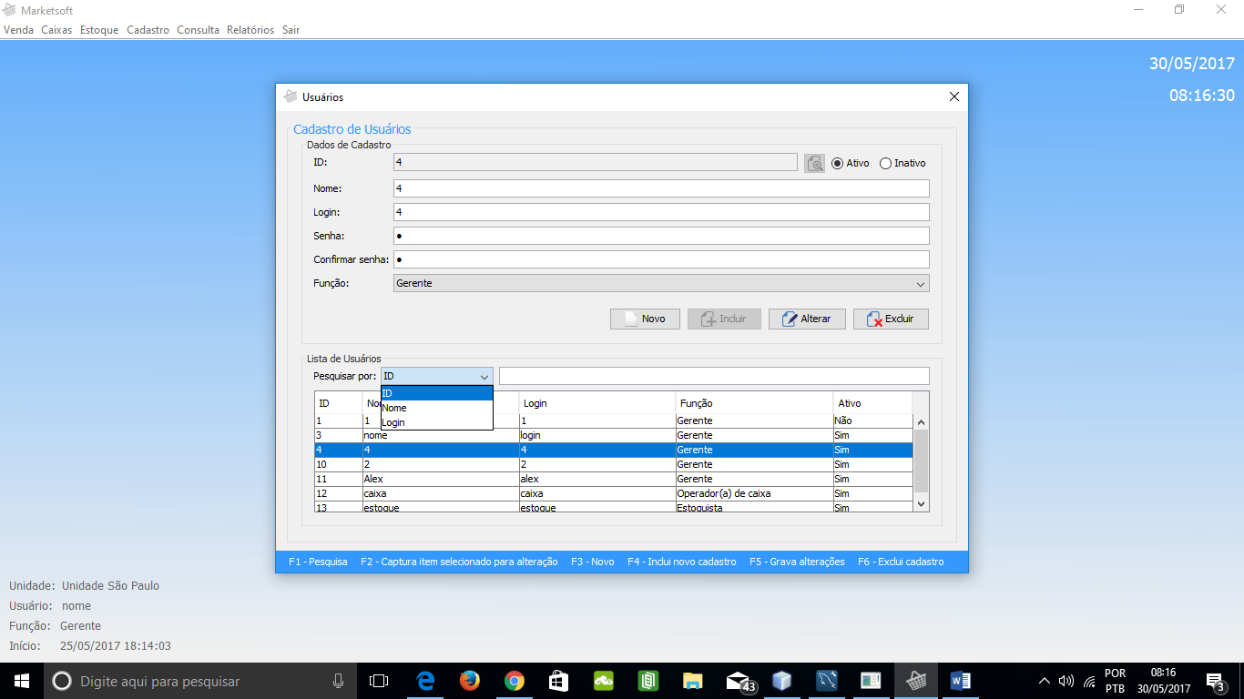

**MENU “CONSULTA”**

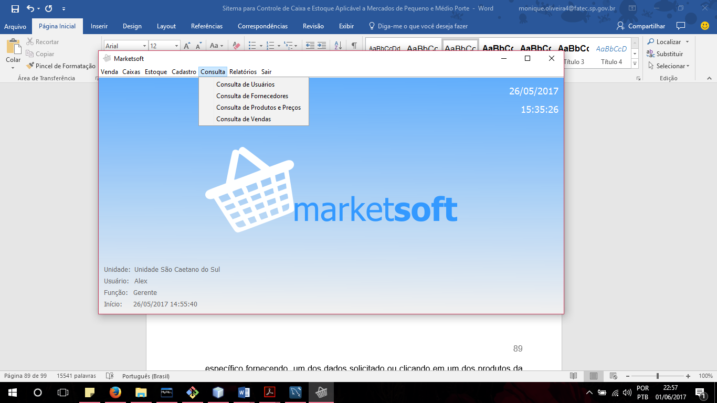

Na aba de “**CONSULTA**” usuário poderá consultar os dados de usuários, fornecedores, produtos, preços e consulta de vendas. Nesta aba terá essas opções só para a consulta. Em cada opção apresentará a tabela com todos os dados de acordo com a opção desejada, o usuário também poderá pesquisar por um produto específico fornecendo um dos dados solicitado ou clicando em um dos produtos da listagem e pressionando a tecla “F2”.

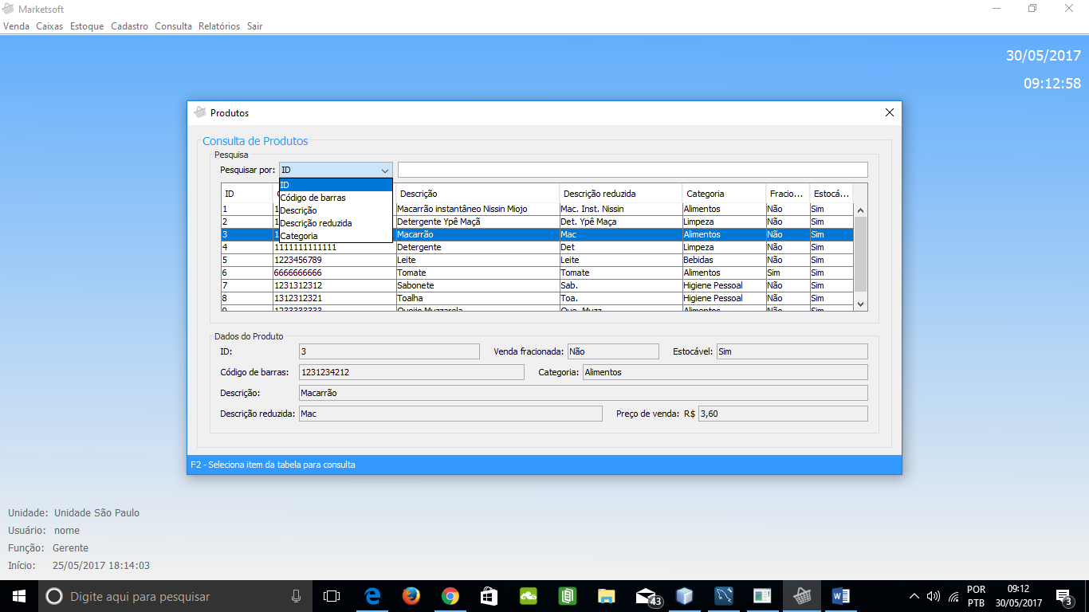

**MENU “SAIR”**

E por último, a sessão pode ser encerrada na aba “**SAIR**”.

Para sair do sistema, caso o usuário tenha a função “Operador de Caixa”, será necessário o fechamento do caixa para que a sessão seja encerrada.

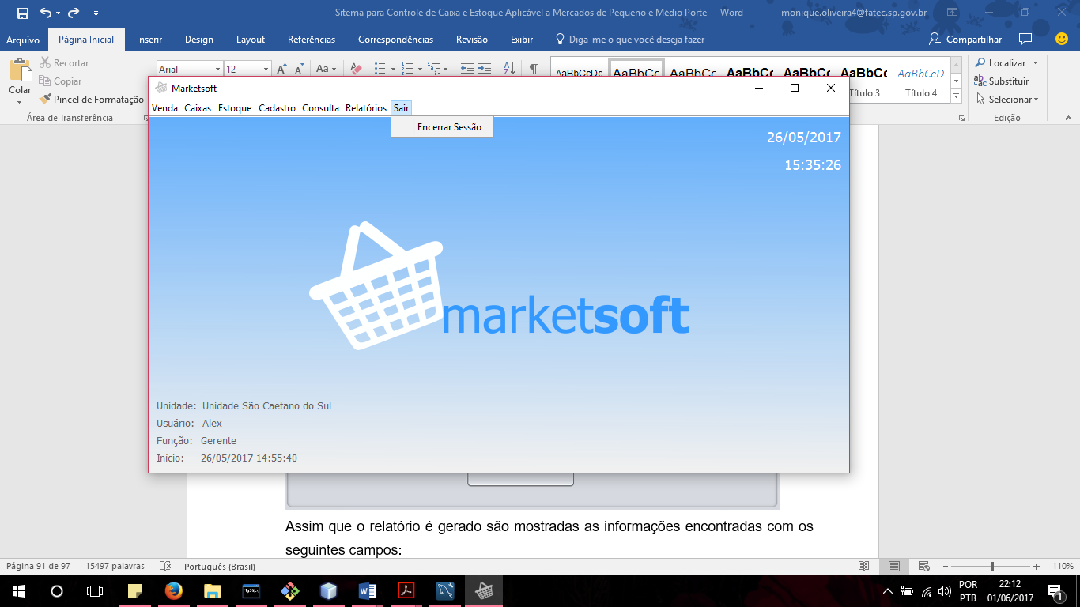

# APÊNDICE B - Relatórios

Através do menu “**Relatórios**” é possível visualizar pesquisas que podem ser consultadas, salvas para referências futuras ou impressas para ter acesso a variados tipos de informações sobre a utilização do sistema.

**Relatório de Entrada de Produtos**

Para gerar este relatório é necessário informar o intervalo de meses que se deseja levantar as informações, assim como o ano desejado. O intervalo de meses selecionado incluí os meses escolhidos.

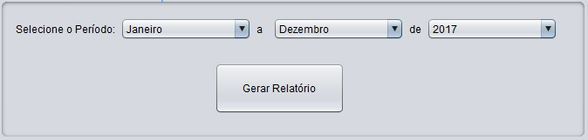

Assim que o relatório é gerado são mostradas as informações encontradas com os seguintes campos:

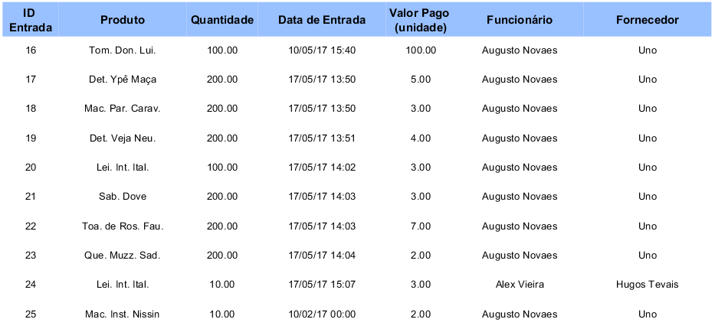

**ID de Entrada** – O numero identificador do processo de entrada de um produto do estoque.

**Produto** – O nome abreviado do produto incluído ao estoque.

**Quantidade** – O numero de produtos que foram adicionados do estoque durante a operação.

**Data de Entrada** – A data em que o processo ocorreu.

**Valor Pago (unidade)** – O Valor pago ao fornecedor pelo produto (custo do produto).

**Funcionário** – O usuário do sistema responsável pela operação.

**Fornecedor** – A empresa fornecedora que disponobilizou os produtos.

**Relatório de Fornecedores:** Neste relatório são exibidas as informações sobre as empresas responsáveis pelo fornecimento dos produtos para o estabelecimento. O relatório é gerado automaticamente sem a necessidade de fornecer informações de filtro.

Após gerado são exibidos os dados de identificação da empresa fornecedora: **Nome** **Fantasia**, **Razão** **Social**, **CNPJ** e o **Status** da empresa que informa se a empresa está ou não fornecendo os produtos atualmente. Abaixo são exibidos todas as informações para contato com a empresa, como telefones e emails. Na parte inferior da tabela são informados quais os produtos são ou já foram fornecidos pela empresa. Essas informações são listadas para todas as empresas fornecedoras do estabelecimento.

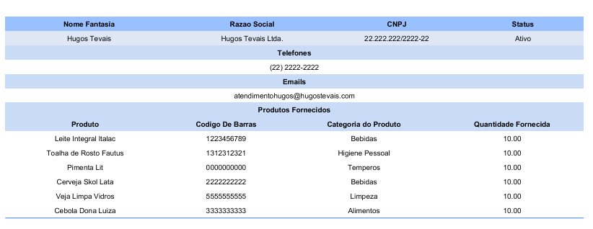

**Relatório de Retirada de Produtos**

Neste relatório são informados os dados sobre a remoção de produtos do estoque, informações essas que podem ser filtradas da seguinte maneira:

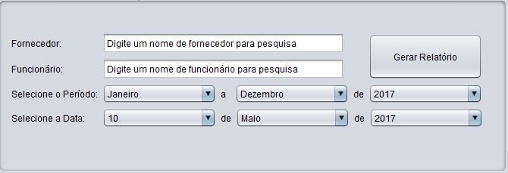

**Por Fornecedor** –O filtro de fornecedor permite com que se saiba todas as retiradas de produtos do sistemas que possuem o mesmo fornecedor. As informações exibidas são ordenadas pela data de retirada do produto.

**Por Funcionário** – Se desejado, o usuário pode gerar o relatório contendo todas as informações de retiradas de produtos do estoque feitas por um funcionário específico, fornecendo o nome do funcionário cadastrado no sistema.

**Por Período** – O usuário o mês inicial que se deseja saber as informações assim como o mês final e o ano. O relatório então é gerado com todas as informações encontradas no intervalo dos meses especificados.

**Por dia Data** – O usuário seleciona os numeros correspondetes a dia, mês e ano sobre a data que se deseja perquisar as informações para o relatório. O relatório então exibe todas as informações sobre retiradas de produtos feitas no dia específico fornecido.

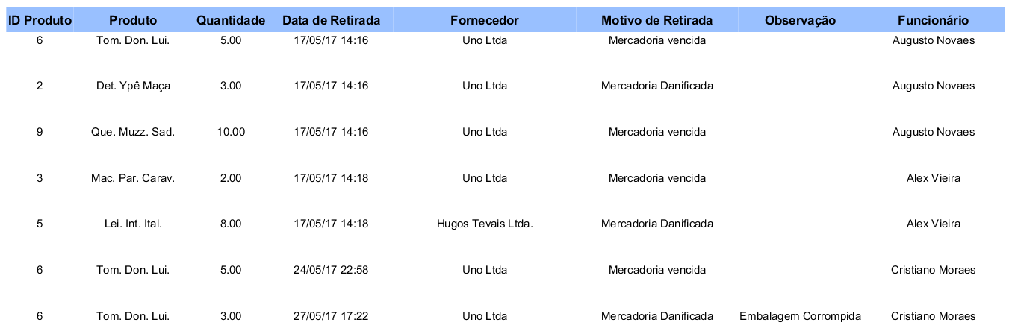Após gerado o relatório são exibidas as seguintes informações:

**ID Produto** – Numero identificador do produto, para distinção em caso de produtos com nomes iguais.

**Produto** – Nome abreviado do produto retirado.

**Quantidade** – Quantidade de produtos retirados na operação.

**Data Retirada** – Data e horário em que a retirada foi efetuada.

**Fornecedor** – Empresa fornecedora do produto retirado.

**Motivo de Retirada** – A causa que levou o produto a ser retirado do estoque.

**Observação** – Informações extras sobre a retirada do produto.

**Funcionário** – O nome do funcionário que efetuou a operação de retirada do produto.

**Relatório de Produtos Vendidos**

Este relatório exibe as informações sobre produtos que foram vendidos. Não são necessários filtros para o relatório ser gerado. As informações do relatório são ordenadas de maneira a mostrar qual os produtos mais vendidos primeiro e os menos vendido por ultimo. São exibidas as seguintes informações:

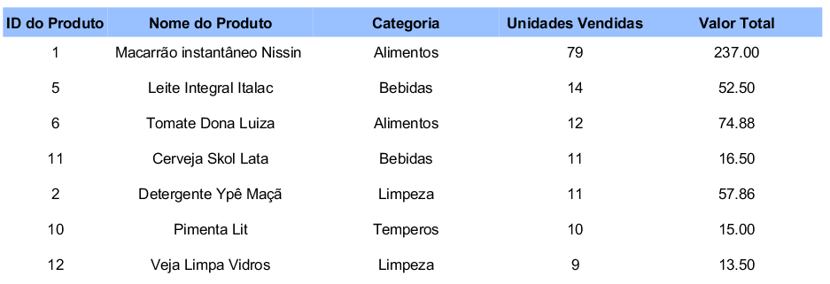

**ID do Produto** – Identificador numérico individual do produto, para a distinção de produtos em caso de cadastros de produtos com o mesmo nome ou de um mesmo produto com fornecedores diferentes.

**Nome do Produto** – Descrição textual do produto que foi vendido.

**Categoria** – A categoria em que este produto foi cadastrado.

**Unidades Vendidas** – Quantidade de unidades vendidas até o momento deste produto.

**Valor Total** – A quantidade de dinheiro recebida até o momento com a venda deste produto.

**Relatório de Usuários**

Neste relatório são mostradas as informações sobre as vendas, retiradas e entradas de produtos que foram efetuadas por um usuário. O relatório possui filtros possibilitando pesquisar o usuário por nome do funcionário ou numero de identificação do funcionário. Há também filtros para gerar o relatório para um dia específico ou para um período do ano.

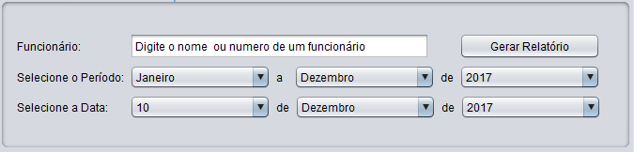

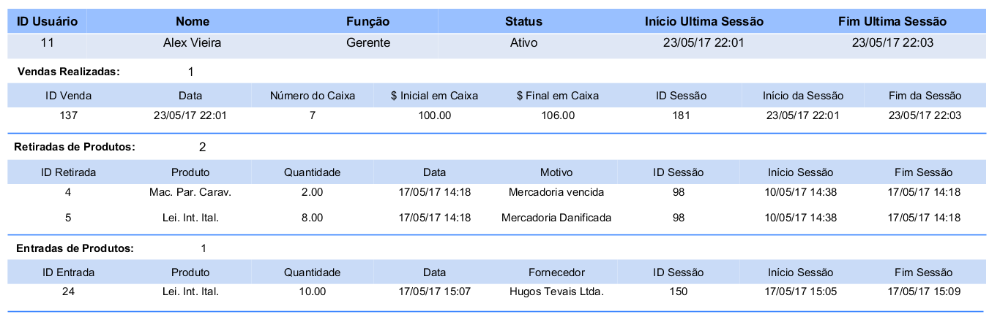Após gerado o relatório são exibidas as informações sobre os usuário e a sua ultima sessão no período ou data especificados:

**ID Usuário** – Numero identificador do usuário.

**Nome** – Nome do usuário que foi cadastrado no sistema.

**Função** – Cargo que o usuário exerce.

**Status** – Situação em que o usuário se encontra, podendo estar Ativo ou Inativo.

**Início da Ultima Sessão** – Data e horário em que a ultima sessão encontrada do usuário foi iniciada. Esta informação é exibida de acordo com o período designado pelo filtro ao gerar o relatório, mostrando o início da ultima sessão feita pelo usuário neste período ou data.

**Fim da Ultima Sessão** - Data e horário em que a ultima sessão encontrada do usuário foi terminada. Assim como o início da sessão, esta informação também é exibida de acordo com o período designado pelo filtro ao gerar o relatório, mostrando o fim da ultima sessão feita pelo usuário neste período ou data.

A seguir são exibidas informações sobre as operações que este usuário realizou durante o período ou data especificada. Se não houver algum dos tipos de operações sendo exibido significa que o usuário pode não ter permissão para a realização da tareva ou o usuário não realizou a operação no período especificado As informações são exibidas na seguinte ordem: Vendas, Retiradas de produros e Entradas de produtos.

**Vendas** – São informadas a quantidade de vendas realizadas no período especificado, e as informações da venda, como numero da venda, data e horário em que foi realizada, numero do caixa que efetuou a venda, valor em dinheiro disponível ao ser aberto o caixa, valor total de dinheiro em caixa após a realização das vendas daquela sessão, o identificador da sessão em que as vendas foram realizadas, a data e horário de início da sessão assim como a data e horário de fim da sessão.

**Retiradas de Produtos** – São exibidas a quantidade total de retiradas feitas pelo usuário, o numero de identificação da retirada, o nome abrevidado do produto retirado, a quantidade do produto que foi removida do estoque, a data da retirada, o motivo da retirada do produto do estoque, o numero identificador da sessão em que a retirada foi feita, a data e horário do início da sessão assim como a data e horário de fim da sessão.

**Entradas de Produtos** – São mostradas a quantidade total de entradas de produtos adicionados ao estoque, o numero identificador da entrada de produtos, o produto que foi comprado, a quantidade que foi adicionada do produto, a data e horário da operação, o fornecedor do produto, o numero de identificação da entrada de produto, a data e horário do início da sessão que a operação foi feita assim como o fim da sessão.

**Relatório de Vendas**

Neste relatório são exibidas as informações sobre vendas e os produtos nelas incluídos. Os dados exibidos podem ser filtrados pelo numero de uma venda específica, a vendas que foram realizadas em uma data específica ou em um período informado.

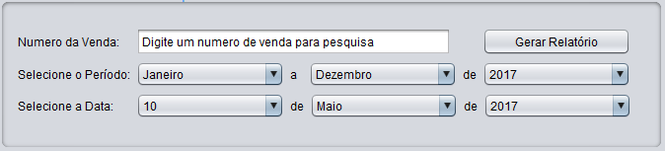

Após gerado o relatório são mostradas as seguintes informações para cada venda encontrada:

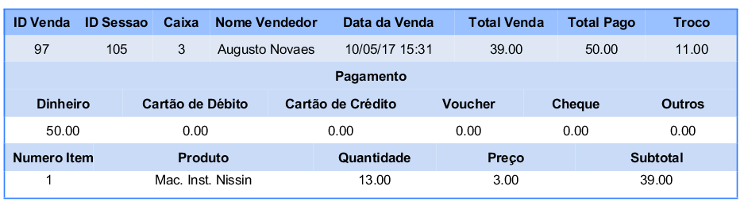

**ID Venda** – O numero da venda que foi realizada.

**ID Sessão** – Numero identificador da sessão em que a venda foi feita.

**Caixa** – Numero do caixa que realizou a venda.

**Nome Vendedor** – Nome do funcionário que efetuou a venda.

**Data da Venda** – A data e o horário em que a venda foi feita.

**Total Venda** – A valor total de todos os produtos incluídos na venda.

**Total Pago** – O valor total pago pelo cliente.

**Troco** – O troco retornado ao cliente.

**Pagamento –** Aqui é informado os tipos de pagamentos feito pelo cliente, podendo ser em Dinheiro, Cartão de Débito, Cartão de Crédito, Voucher, Cheque e Outros, assim como o valor do pagamento em cada um dos tipos.

**Numero do Item** – Numero do produto na venda.

**Produto –** O nome do produto vendido.

**Quantidade** – A quantidade do produto vendido.

**Preço** – O valor de cada unidade do produto.

**Subtotal –** O valor total pago pelo produto.